**ПРАКТИЧЕСКИЕ НАВЫКИ ПО НОРМАЛЬНОЙ ФИЗИОЛОГИИ**

ТЕМА: КРОВЬ

***1.Определение количества гемоглобина в крови по методу Сали***

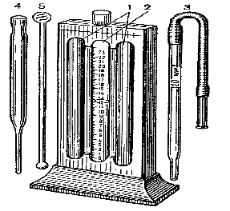Определяют уровень НЬ в крови колориметрическим методом, основанном на сравнении цвета исследуемого раствора [с цветом стандартного](http://www.zubstom.ru/docs/index-9314.html), содержащего известную концентрацию вещества. Для этого используется гемометр Сали, состоящий из темного стекла (при определении должна быть обращена к свету). В штатив вставлены три пробирки одинакового диаметра. Средняя градуированная пробирка пустая, в нее наливается исследуемый раствор. Две крайние пробирки запаяны. В [них находится стандартный раствор](http://www.zubstom.ru/docs/index-16198.html) хлорида гемаина, содержаший 167 г/л (16,7г%) гемоглобина и являющийся эталоном.

В среднюю пробирку налить пипеткой до нижней кольцевой метки 0,1 н раствор HC1, Скарификатором сделать укол мякоти пальца, набрать кровь в пипетку для взятия крови точно до поперечной полосы (20 мл), после чего конец пипетки вытереть ватой, следя за тем, чтобы верхний мениск крови был точно на уровне метки. Пипетку опустить на дно пробирки и осторожно выдуть кровь, чтобы верхний слой хлористоводородиой кислоты остался неокрашенным. Это нужно делать быстро во избежание свертывания крови. Содержимое пробирки встряхивать, ударяя пальцем по ее концу, и помешивать палочкой. Переход НЬ в [хлорид гематина совсршается медленно](http://www.zubstom.ru/docs/index-2726.html), поэтому пробирку с исследуемой кровью поместить в гемометр и выжидать 5-10 мин. Лишь по иссечении этого срока раствор гематина в пробирке развести дистиллированной водой, накапывая ее из пипетки до тех пop, пока цвет не сравняется со стандартным. Каждый раз, добавив каплю воды, жидкость в пробирке тщательно перемешивать стеклянной палочкой которую, чтобы сохранить объем взятой крови, внимают только перед окончательным отсчетом, когда окраска хлорида гематина станет такой же, как окраска стандартного раствора. При этих условиях количество гематина, а следовательно, и НЬ определяют по уровню жидкости в градуированной пробирке. Цифры на средней пробирке гемометра, стояшие на уровне нижнего мениска полученного раствора гематина, показывают абсолютное содержание НЬ в [исследуемой крови](http://www.zubstom.ru/docs/index-13282.html).

***2.Определение количества эритроцитов в 1 мкл крови***

Для подсчёта форменных элементов взятую из пальца кровь разбавляют в специальных смесителях, чтобы создать нужную концентрацию клеток, удобную для подсчёта. Разбавленной кровью заполняют специальную счётную камеру и подсчитывают под микроскопом число форменных элементов. Зная объём камеры и разбавление крови, вычисляют число кровяных телец в 1 мкл цельной крови.

Для подсчёта форменных элементов используют счётную камеру Горяева. Она представляет собой толстое предметное стекло, в средней части которого находятся четыре желобка с тремя узкими площадками между ними. Средняя площадка ниже боковых на 0,1 мм и разделена пополам поперечным желобком. По обе стороны от этого желобка расположены сетки, нанесённые на стекло. Сетка Горяева состоит из 225 больших квадратов, 25 из них дополнительно расчерчены на 16 маленьких. Единицей отсчёта является маленький квадрат. Его сторона равна 1/20 мм, площадь - 1/20 х 1/20 = 1/400 мм2. Объём разведённой крови, помещающийся над маленьким квадратом, равен 1/400 мм2 х 1/10 мм =1/4000 мм3. Перед работой необходимо рассмотреть под микроскопом сетку.

Для разбавления крови используют меланжеры или смесители. Смеситель представляет собой капилляр с расширением в средней части. В расширенном участке находится стеклянная бусинка для перемешивания разведённой крови. На капиллярах нанесена градуировка - метки 0,5 и 1,0. Третья метка находится в смесителе: для подсчёта эритроцитов - 101, лейкоцитов - 11. Для забора крови на меланжер надевают резиновую грушу, сдавливанием и расправлением которой достигается насасывание в него и крови и разбавляющих растворов. Для подсчёта эритроцитов в меланжер набирают кровь до метки 0,5 и раствор до метки 101, при этом кровь разбавляется в 200 раз. В меланжер для подсчёта лейкоцитов набирают кровь до метки 1, а раствор - до 11, при этом кровь разбавляется в 10 раз.

При подсчёте эритроцитов в качестве разбавляющего раствора применяют 3% раствор NaCl. Эритроциты в нём сморщиваются и становятся заметнее. При подсчёте лейкоцитов кровь разбавляют 5% раствором уксусной кислоты. В этих условиях эритроциты разрушаются и в поле зрения остаются только лейкоциты (точнее, их ядра). Уксусную кислоту подкрашивают метиленовым синим, при этом ядра лейкоцитов становятся видны отчетливее.

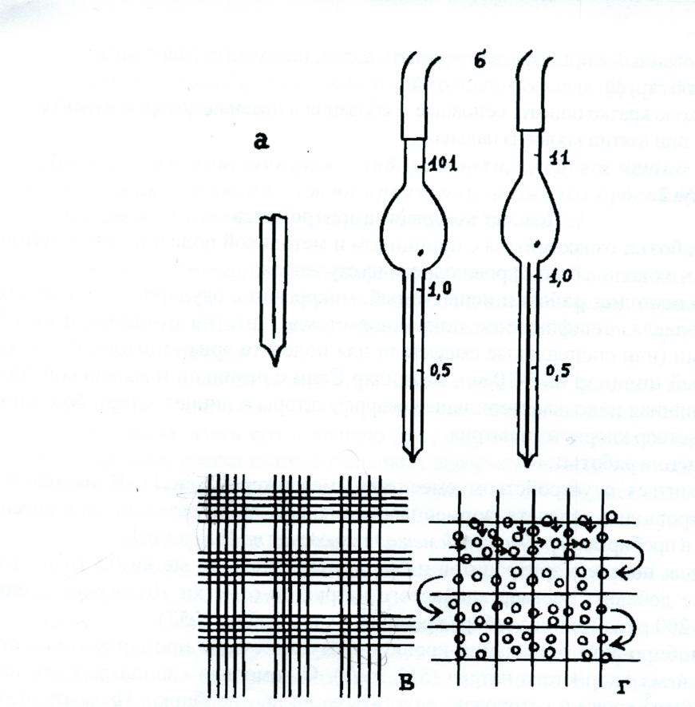

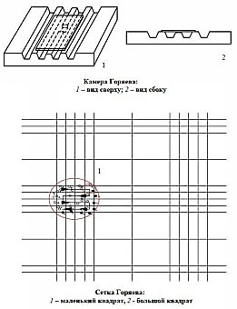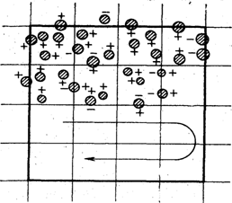

В норме в 1 мкл крови человека содержится в среднем 4,5 - 5 млн эритроцитов (или 4,5 - 5 http://ok-t.ru/studopediaru/baza6/907656249490.files/image016.gifв 1л).

Камеру помещают под микроскоп и рассматривают сетку вначале при малом, а затем при большом увеличении.

Накрывают камеру покровным стеклом, притирая его края к стеклу камеры до появления радужных колец. Оставив камеру под микроскопом, прокалывают палец.

Первую выступившую каплю крови из пальца стирают ватным тампоном. Во вторую каплю погружают кончик смесителя для эритроцитов, держат его вертикально и набирают кровь до отметки 0,5, следя, чтобы в капилляр не попали пузырьки воздуха. Обтирают конец капилляра фильтрованной бумагой и быстро, пока кровь не свернулась, переносят его в чашку с раствором NaCI, продолжая держать смеситель вертикально. Набирают раствор до метки 101 (т.е. разводят кровь в 200 раз), после чего смеситель переводят в горизонтальное положение и кладут на стол.

Для подсчёта эритроцитов берут заполненный смеситель, зажимая нижний конец пальцем, снимают резиновую грушу и, зажав оба конца смесителя третьим и первым пальцами, в течение 1 мин перемешивают кровь. Выпускают из смесителя на вату три капли, а четвертую наносят на среднюю площадку камеры у края покровного стекла. Капиллярными силами капля сама втягивается в покровное стекло и заполняет камеру. Излишек раствора крови стекает в желобок. Если на сетку попал воздух или на боковых площадках оказался излишек раствора, камеру следует промыть дистиллированной водой, насухо вытереть и заполнить снова. Заполненную камеру ставят под микроскоп и, если форменные элементы расположены равномерно (что является показателем хорошего перемешивания крови), приступают к подсчёту. Считать эритроциты лучше при малом увеличении (объективе х 8), но использовать при этом окуляр х 15.

Для того чтобы получить наиболее точные данные, необходимо подсчитать число эритроцитов в пяти больших квадратах, расположенных в различных местах сетки, например, по диагонали. Подсчёт ведут в пределах маленького квадрата по рядам (от верхнего до нижнего). Во избежание двукратного подсчёта клеток, лежащих на границе между малыми квадратами, применяют следующее правило «К данному квадрату относятся эритроциты, лежащие как внутри квадрата, так и на его левой и верхней границах; эритроциты, лежащие на правой и нижней границах, к данному квадрату не относятся».

Подсчитав, таким образом, сумму эритроцитов в пяти больших квадратах (что составляет 80 маленьких), находят среднее арифметическое число эритроцитов в одном маленьком квадрате. Зная, что объём пространства камеры над одним маленьким квадратом равен 1/4000 мм3, умножают найденное число на 4000. Получают число эритроцитов в 1 мм3 разведённой крови. Умножив на величину разведения (200), получают количество эритроцитов в 1 мм3 цельной крови.

Таким образом, формула для вычисления количества эритроцитов следующая:

Х = (Э ·4000 · 200) /80, где

Х - искомое число эритроцитов в 1 мм3 (мкл) цельной крови, Э - сумма эритроцитов в 80 маленьких квадратах.

В итоге полученное число эритроцитов записывают в пересчёте на 1 л крови, т. е. число миллионов эритроцитов, найденных в 1 мм3 (мкл) умножают на 1012 .

***3. Вычисление цветового показателя крови***

Цветовой показатель крови (ЦП) показывает содержание гемоглобина в одном эритроците исследуемой крови по сравнению с нормой.

ЦП=Hb/число эр в 1 мкл (первые 3 цифры) * 3

Норма=0,8-1,0

***4. Определение количества лейкоцитов в 1 мкл крови***

Последовательность процедур та же, что и при подсчёте эритроцитов. После прокола пальца кровь набирают в меланжер для подсчёта лейкоцитов до метки 1 и уксусную кислоту до метки 11. Перемешивают встряхиванием, затем заполняют счётную камеру, соблюдая те же предосторожности, что и при подсчёте эритроцитов. Лейкоциты считают в 25 больших квадратах, что составляет 400 малых. Формула для вычисления количества лейкоцитов:

Х = Л ·4000·10 /400, где

Х - искомое число лейкоцитов в 1 мм3 (мкл) цельной крови, JI - сумма лейкоцитов в 400 маленьких квадратах

Оформление протокола. Запишите, сколько лейкоцитов содержится в 1 л исследованной крови. Для этого число тысяч лейкоцитов надо умножить на 109. Сравните полученные результаты с нормой.

***5. Определение границ осмотической резистентности эритроцитов***

1. В каждую из пробирок налить 1%-ный раствор хлористого натрия в убывающем количестве от 0,6 до 0,15 мл, затем в каждую пробирку добавить дистиллированной воды до 1 мл. Пробирки пронумеровать.
2. Во все пробирки добавить с помощью капилляра Сали по капле крови. Добавление крови лучше начинать с пробирки, в которую помещен раствор с наименьшей концентрацией, и идти в сторону увеличения. Осторожно перемешать содержимое, чтобы не образовались пузырьки воздуха.
3. Оставить пробирки в штативе на хорошо освещенном месте на 30-40 мин, после чего рассмотреть их содержимое (***не взбалтывать***!). Проанализировать результаты.
4. О границах (уровне) осмотической резистентности эритроцитов судить по степени гемолиза крови в различных гипотонических растворах.
5. Результаты наблюдений занести в таблицу:

|  |  |  |  |  |  |
| --- | --- | --- | --- | --- | --- |
| *Концентрация* *растворов*  *(%)* | *Результаты наблюдений* | | *выводы* | | |
| *Цвет* *верхнего*  *прозрачного* | *Вид остальной части раствора* | *осадок* | *степень гемолиза* | *уровень*  *резистентности* |
| 0,60 |  |  |  |  |  |
| 0,55 |  |  |  |  |  |
| 0,50 |  |  |  |  |  |
| 0,45 |  |  |  |  |  |
| 0,40 |  |  |  |  |  |
| 0,35 |  |  |  |  |  |
| 0,30 |  |  |  |  |  |
| 0,25 |  |  |  |  |  |
| И т.д. |  |  |  |  |  |

1. Отметить пробирки, в которых:

* отсутствует гемолиз;
* частичный гемолиз;
* полный гемолиз.

1. В выводах дать определение верхней и нижней границ резистентности эритроцитов и сделать заключение о соответствии полученных результатов физиологической норме.
2. ***Определение групп крови с помощью стандартных сывороток***

|  |  |  |
| --- | --- | --- |
| *группа* | *Антигены* | *антитела* |
| I (0) | - | α, β |
| II (A) | A | B |
| III (B) | B | A |
| IV (AB) | A,B | - |

1. Нанести на белую керамическую пластинку в углубления при помощи пипетки по большой капле сыворотки (для каждой сыворотки отдельная пипетка) I. II и III групп крови.

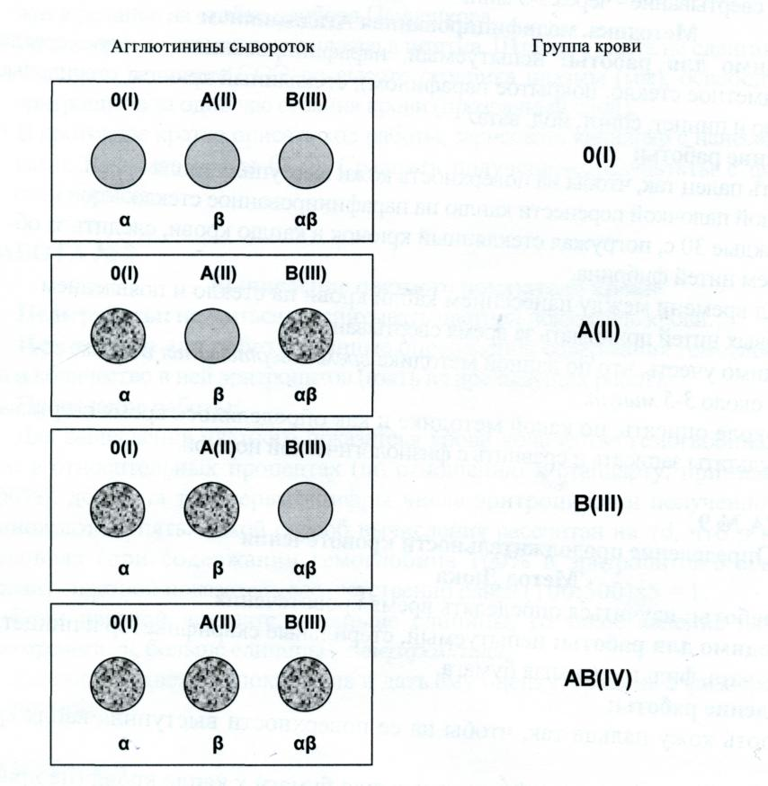

1. Сделать прокол пальца и добавить в каждую каплю сыворотки каплю крови, перемешать(соотношение сыворотки и крови 10:1). Капли крови с пальца снять разными углами предметного стекла или разными стеклянными палочками.
2. Подождать пять минут, периодически покачивая пластинку, после чего рассмотреть результаты.
3. По наличию или отсутствию агглютинации в сыворотках II и III групп крови сделать заключение о наличии или отсутствии в эритроцитах исследуемой крови агглютиногенов А и В.
4. По наличию или отсутствию агглютинации эритроцитов исследуемой крови в контрольной стандартной сыворотке I группы проконтролировать правильность определения группы крови.

***7.Определение групп крови с помощью цоликлонов***

В последнее время определение групп крови человека системы АВО проводят с помощью цоликлонов Анти-А и Анти-В (антитела моноклональные Анти-А и Анти-В), которые применяют или взамен или параллельно с поликлональными иммунными сыворотками. Моноклональные Анти-А и Анти-В антитела продуцируются двумя мышиными гибридомами и принадлежат к иммуноглобулинам класса М. Цоликлоны изготавливаются из асцитной жидкости мышей-носителей анти-А и анти-В гибридом. Технология изготовления реагента исключает возможность его контаминации патогенными для человека вирусами.

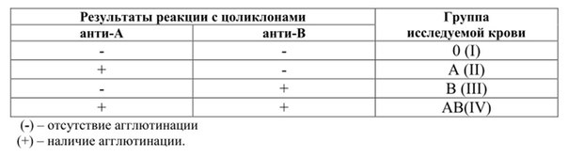

Проведение работы. Нанесите на пластину индивидуальными пипетками цоликлоны Анти-А и Анти-В по одной большой капле. Рядом с каплями антител нанесите по одной маленькой капле исследуемой крови. Наблюдайте за ходом реакции с цоликлонами визуально при лёгком покачивании пластины в течение 3 минут. Агглютинация эритроцитов с цоликлонами обычно наступает в первые 3-5 сек, но наблюдение следует вести 3 мин ввиду более позднего появления агглютинации с эритроцитами, содержащими слабые разновидности антигенов А или В. Положительный результат выражается в агглютинации эритроцитов. При отрицательной реакции капля остаётся равномерно окрашенной в красный цвет.

Знаком плюс (+) обозначено наличие агглютинации, знаком минус (-) - отсутствие агглютинации.

***8.Определение резус-фактора***

1. На пластинку со смачиваемой поверхностью нанесите большую каплю (около 0,1 мл.) реагента. Рядом поместите маленькую каплю 0,01-0,05 мл. исследуемой крови и смешайте кровь с реагентом.

2. Реакция агглютинации начинает развиваться через 10-15 с., четко выраженная агглютинация наступает через 30-60 с.

3. По наличию или отсутствию агглютинации сделать заключение о наличии или отсутствии в эритроцитах исследуемой крови резус-агглютиногена.  
  
**Цоликлон Анти-Д** предназначен для выявления Д антигена системы резус в эритроцитах человека.

Пластинку после смешения реагента с кровью рекомендуется не сразу, а через 20-30 с., что позволяет за это время развиться более полной крупной лепестковой агглютинации.

***9.Определение скорости оседания эритроцитов***

1. Рассмотреть капилляр Панченкова (рис. 3), разобрать все его цифры и метки (О - на уровне 100 мм; Р- на уровне 50 мм).
2. Налить немного цитрата на часовое стекло или тигелек, промыть им капилляр.
3. Удалить продуванием образовавшиеся в капилляре пузырьки, чтобы предотвратить возникновение воздушных пробок при последующем наборе в капилляр.
4. Отметить этим же капилляром 50 мм раствора цитрата натрия, набрав его *до метки Р*, и выпустить на чистое часовое стекло.
5. Проколоть палец и, сняв первую каплю, приступить к взятию крови.
6. Быстро набрать 100 мм крови без пузырьков (*до метки К*). Растекающиеся капли стереть влажной ваткой, смоченной раствором цитрата.
7. Осторожно, не допуская пузырей, выдуть всю порцию крови в отмеренный раствор цитрата и тщательно перемешать концом капилляра.
8. Вновь промыть капилляр раствором цитрата, еще раз набрать в него кровь *до метки К* и осторожно выдуть на то же стекло.
9. Все хорошо перемешать и затем набрать часть получившейся смеси (без пузырьков воздуха) в капилляр *до метки К*. Разведение 1:4.
10. Кровь набирать самотеком, для чего капилляр наклонить несколько ниже горизонтального уровня по отношению к часовому стеклу с разведенной кровью
11. Зажать указательным пальцем правой руки верхний конец капилляра, повернуть его вертикально и вставить в штатив. Палец можно отпустить только после того, как вы твердо убедились в том, что нижний конец капилляра прижат к резинке на стойке прибора Панченкова.
12. Засечь время установки капилляра в штатив. Штатив с места не сдвигать.
13. 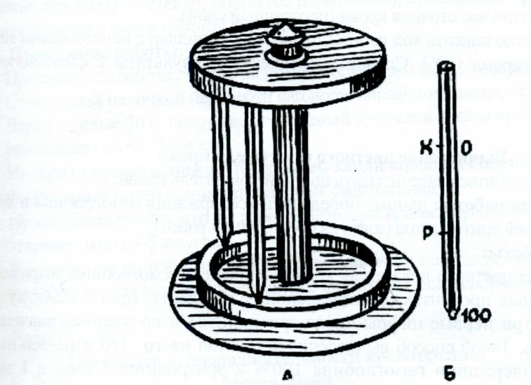Судить о величине СОЭ по высоте столбика плазмы (мм), освободившейся от эритроцитов за один час стояния крови (прозрачный слой).  
      
      
    **Определение СОЭ** (скорость оседания эритроцитов): кровь и цитрат натрия (антикоагулянт) в соотношении 4:1 – в стеклянном капилляре оставляют на 1 час в строго вертикальном положении. Эритроциты оседают и в верхней части капилляра появляется столбик светлой плазмы крови. СОЭ в норме от 2 до 15 мм/час. СОЭ зависит от состава плазмы и свойств эритроцитов. Например, глобулины и фибриноген (крупномолекулярные белки) при хроническом воспалении, беременности способствуют образованию «монетных столбиков» и увеличивают СОЭ; альбумины (низкомолекулярные белки) препятствуют образованию «монетных столбиков» и уменьшают СОЭ.

***10.Определение времени свёртывания крови по Сухареву и Альтгаузену***

**Методика по Сухареву**

1. Проколоть палец, снять первую каплю крови сухой ваткой.
2. Погрузить конец капилляра в каплю крови.
3. Слегка опустив наружный конец капилляра, набрать 20-30 мм крови и перевести этот столбик крови на середину.
4. Держа капилляр двумя пальцами, произвести плавное покачивание его в обе стороны с амплитудой 40-450.

Свободное смещение столбика крови говорит о том, что свертывание еще не наступило. Замедленное движение крови при наклоне капилляра характеризует начало свертывания, при этом на внутренней стенке капилляра появляются небольшие сгустки.

Момент полной остановки движения столбика крови в капилляре соответствует наступлению окончательного свертывания крови. По предлагаемой методике *скорость свертывания крови в норме:* начало свертывания происходи через 30 с – 2 мин., полное свертывание – через 3-5 мин.

**Методика Альтгаузена**

1. Проколоть палец так, чтобы на поверхность кожи выступила капля крови.
2. Стеклянной палочкой перенести каплю на парафинированное стекло.
3. Через каждые 30 с, погружая стеклянный крючок в каплю крови, следить за образованием нитей фибрина.
4. Интервал времени между нанесением капли крови на стекло и появлением фибриновых нитей принимать за время свертывания.
5. Необходимо учесть, что по данной методике *время свертывания* в норме составляет около 3-5 мин.

***11.Определение гематокритного числа***

**Гематокрит**- это показатель, характеризующий соотношение форменных элементов и плазмы крови.

Для определения гематокрита произведите забор крови из пальца в специальный капилляр для определения гематокрита. Капилляр обработайте антикоагулянтом - гепарином или раствором цитрата натрия. Поместите капилляры в ротор центрифуги, центрифугируйте в течение 5 мин. Определите гематокрит по специальной шкале или с помощью линейки. В последнем случае измерьте высоту столбика эритроцитов (Вэ) и высоту столбика плазмы (Вп). Рассчитайте гематокрит (как процент форменных элементов от всего объема крови) по формуле:

http://ok-t.ru/studopediaru/baza9/97497678429.files/image002.jpg

Полученные результаты определения гематокрита занесите в протокол опытов, оцените их, исходя из того, что показатели нормы гематокрита для здорового человека: 43% для женщин, 45% - для мужчин. Такое состояние носит название **нормоцитемии**. Если относительный объем форменных элементов составляет менее 43%, то это носит название **олигоцитемии**, а если более 45%, то **полицитемии**.

ТЕМА: КРОВООБРАЩЕНИЕ

***1.Электрокардиография, методика регистрации ЭКГ***

***2.Принципы анализа ЭКГ***

Нормальная электрокардиограмма состоит из основной линии (изолиния) и отклонений от неё, называемых зубцами и обозначаемых латинскими буквами Р, Q, R, S, Т, U. Отрезки ЭКГ между соседними зубцами — сегменты. Расстояния между различными зубцами — интервалы.

**ЭКГ**отражает последовательный охват возбуждением отделов миокарда. Амплитуду зубцов определяют по вертикали — 10 мм соответствуют 1 мВ (для удобства амплитуду зубцов измеряют в миллиметрах). Длительность зубцов и интервалов определяют по горизонтали плёнки ЭКГ.

· При скорости записи 25 мм/сек (стандартная скорость) 1 мм соответствует 0,02 сек.

· При скорости записи 50 мм/сек (применяют реже) 1 мм соответствует 0,04 сек.

Таким образом, при определённой скорости движения ленты кардиографа по интервалам между отдельными комплексами можно оценивать ЧСС, а по интервалам между зубцами — продолжительность отдельных фаз сердечной деятельности. По вольтажу, т.е. амплитуде отдельных зубцов ЭКГ, зарегистрированной на определённых участках тела, можно судить об электрической активности определённых отделов сердца и прежде всего о величине их мышечной массы.

**Зубец P** соответствует охвату возбуждением (деполяризацией) предсердий. Длительность зубца Р равна времени прохождения возбуждения от синусно-предсердного узла до АВ-соединения и в норме у взрослых не превышает 0,1 с. Амплитуда Р — 0,5–2,5 мм, максимальна в отведении II.

**Интервал PQ(R)**определяют от начала зубца Р до начала зубца Q (или R, если Q отсутствует). Интервал равен времени прохождения возбуждения от синусно-предсердного узла до желудочков. В норме у взрослых продолжительность интервала PQ(R) — 0,12–0,20 с при нормальной ЧСС. При тахи- или брадикардии PQ(R) меняется, его нормальные величины определяют по специальным таблицам.

**Комплекс QRS**равен времени деполяризации желудочков. Состоит из зубцов Q, R и S. Зубец Q — первое отклонение от изолинии книзу, зубец R — первое после зубца Q отклонение от изолинии кверху. Зубец S — отклонение от изолинии книзу, следующее за зубцом R. Интервал QRS измеряют от начала зубца Q (или R, если Q отсутствует) до окончания зубца S. В норме у взрослых продолжительность QRS не превышает 0,1 с.

**Сегмент ST**— расстояние между точкой окончания комплекса QRS и началом зубца Т. Равен времени, в течение которого желудочки остаются в состоянии возбуждения. Для клинических целей важно положение ST по отношению к изолинии.

**Зубец Т**соответствует реполяризации желудочков. Аномалии Т неспецифичны. Они могут встречаться у здоровых лиц (астеников, спортсменов), при гипервентиляции, тревоге, питье холодной воды, лихорадке, подъёме на большую высоту над уровнем моря, а также при органических поражениях миокарда.

**Зубец U**— небольшое отклонение кверху от изолинии, регистрируемое у части людей вслед за зубцом Т, наиболее выраженное в отведениях V2 и V3. Природа зубца точно не известна. В норме максимальная его амплитуда не больше 2 мм или до 25% амплитуды предшествующего зубца Т.

**Интервал QT**представляет электрическую систолу желудочков. Равен времени деполяризации желудочков, варьирует в зависимости от возраста, пола и ЧСС. Измеряется от начала комплекса QRS до окончания зубца Т. В норме у взрослых продолжительность QT колеблется от 0,35 до 0,44 с, однако его продолжительность очень сильно зависит от ЧСС.

**Расшифровка ЭКГ**. В начале анализа ЭКГ измеряют длительность интервалов PR, QRS, QT, RR в секундах по отведению II. Оценивают характер ритма сердца (источник ритма — синусовый или какой-либо другой), измеряют ЧСС. Затем изучают форму и величину зубцов ЭКГ во всех отведениях. Далее определяют положение электрической оси сердца. При нормальном положении электрической оси RII>RI>RIII. При отклонении электрической оси сердца вправо RIII>RII>RI. Чем больше отклонение вправо, тем меньше RI и глубже SI. При вертикальном положении электрической оси RIII=RII>RI. При отклонении электрической оси влево RI>RII>RIII, SIII>RIII. Чем больше отклонение оси влево, тем меньше RIII и глубже SIII. При горизонтальном положении сердца RI=RII>RIII.

Общепринято условие — отклонение, записываемое вверх от изоэлектрической линии (положительный зубец), считают деполяризующим, отклонение, записываемое вниз от изолинии (отрицательный зубец), считают реполяризующим. Зубец P обусловлен деполяризацией миокарда предсердий, комплекс QRS — деполяризацией желудочков, сегмент ST и зубец T — реполяризацией миокарда желудочков. В норме на ЭКГ реполяризацию предсердий не выявляют, так как она скрыта комплексом QRS. Зубец U, отображающий (вероятно) реполяризацию сосочковых мышц, выявляют на ЭКГ непостоянно.

Возникновение ЭКГ обусловлено деполяризацией различных отделов сердца. Конфигурация зубцов ЭКГ, их амплитуда, время развития, продолжительность отдельных сегментов зависят от положения сердца по отношению к отводящим электродам. Предсердия занимают в грудной клетке заднюю позицию. Желудочки образуют основание и переднюю поверхность сердца, причём правый желудочек располагается кпереди и латеральнее левого.

· Отведение aVR направлено в полости желудочков. В этом положении деполяризация предсердий, деполяризация и реполяризация желудочков распространяются в противоположную сторону от отводящего электрода и, соответственно, зубец P, комплекс QRS и зубец T имеют суммарное отрицательное отклонение (т.е. вниз от изолинии) — «перевёрнутое I стандартное отведение».

· В отведениях aVL и aVF деполяризация направлена в сторону желудочков (к активному электроду), и поэтому зубцы ЭКГ положительные (направлены вверх от изолинии) или двуфазные.

· ЭКГ, регистрируемая в отведениях V1 и V2, не имеет зубца Q, начальная часть комплекса QRS имеет небольшое отклонение вверх, поскольку деполяризация движется слева направо в направлении активного электрода. Далее волна возбуждения направляется вниз к перегородке и в левый желудочек, в сторону от активного электрода, генерируя большой зубец S.

· ЭКГ, отводимая от левого желудочка (V4–V6), имеет небольшой начальный зубец Q (деполяризация перегородки), выраженный зубец R (деполяризация перегородки и левого желудочка) и, следуя далее, имеет умеренный зубец S (поздняя деполяризация стенки желудочка).

**Нормальный ритм сердца**. Каждое сокращение возникает в синусно-предсердном узле (синусовый ритм). В покое частота ударов сердца колеблется в пределах 60–90 в минуту. ЧСС уменьшается (брадикардия) во время сна и увеличивается (тахикардия) под влиянием эмоций, физической работы, лихорадки и многих других факторов. В молодом возрасте частота ударов сердца увеличивается во время вдоха и уменьшается во время выдоха, особенно при глубоком дыхании, — синусовая дыхательная аритмия (вариант нормы). Синусовая дыхательная аритмия — феномен, возникающий вследствие колебаний тонуса блуждающего нерва. Во время вдоха импульсы от рецепторов растяжения лёгких угнетают тормозящие влияния на сердце сосудодвигательного центра в продолговатом мозге. Количество тонических разрядов блуждающего нерва, постоянно сдерживающих ритм сердца, уменьшается, и ЧСС возрастает.

**Электрическая ось сердца** Наибольшую электрическую активность миокарда желудочков обнаруживают в период их возбуждения. При этом равнодействующая возникающих электрических сил (вектор) занимает определённое положение во фронтальной плоскости тела, образуя угол a (его выражают в градусах) относительно горизонтальной нулевой линии (I стандартное отведение). Положение этой так называемой электрической оси сердца (ЭОС) оценивают по величине зубцов комплекса QRS в стандартных отведениях, что позволяет определить угол a и, соответственно, положение электрической оси сердца. Угол a считают положительным, если он расположен ниже горизонтальной линии, и отрицательным, если он расположен выше. Этот угол можно определить путём геометрического построения в треугольнике Эйнтховена, зная величину зубцов комплекса QRS в двух стандартных отведениях. На практике для определения угла a применяют специальные таблицы (определяют алгебраическую сумму зубцов комплекса QRS в I и II стандартных отведениях, а затем по таблице находят угол a). Выделяют пять вариантов расположения оси сердца: нормальное, вертикальное положение (промежуточное между нормальным положением и правограммой), отклонение вправо (правограмма), горизонтальное (промежуточное между нормальным положением и левограммой), отклонение влево (левограмма).

· **Нормограмма** (нормальное положение ЭОС) характеризуется углом a от +30° до +70°. ЭКГ-признаки:

- зубец R преобладает над зубцом S во всех стандартных отведениях;

- максимальный зубец R во II стандартном отведении;

- в aVL и aVF также преобладают зубцы R, причём в aVF он обычно выше, чем в aVL.

Формула нормограммы: RII >RI >RIII.

· **Вертикальное положение**характеризуется углом a от +70° до +90°. ЭКГ-признаки:

- равная амплитуда зубцов R во II и III стандартных отведениях (или в III отведении чуть ниже, чем во II);

- зубец R в I стандартном отведении небольшой величины, но его амплитуда превышает амплитуду зубца S;

- комплекс QRS в aVF положителен (преобладает высокий зубец R), а в aVL — отрицательный (преобладает глубокий зубец S).

Формула: RII ³RIII >RI, RI >SI.

· **Правограмма**. Отклонение ЭОС вправо (правограмма) — угол a более +90°. ЭКГ-признаки:

- зубец R максимален в III стандартном отведении, в II и I отведениях он прогрессивно уменьшается;

- комплекс QRS в I отведении отрицательный (преобладает зубец S);

- в aVF характерен высокий зубец R, в aVL — глубокий S при малом зубце R;

Формула: RIII >RII >RI, SI >RI.

· **Горизонтальное положение**характеризуется углом a от +30° до 0°. ЭКГ-признаки:

- зубцы R в I и II отведениях практически одинаковы, или зубец R в I отведении несколько выше;

- в III стандартном отведении зубец R имеет небольшую амплитуду, зубец S превышает его (на вдохе зубец R увеличивается);

- в aVL зубец R высокий, но несколько меньше зубца S;

- в aVF зубец R невысокий, но превышает зубец S.

Формула: RI ³RII >RIII, SIII >RIII, RaVF >SaVF.

· **Левограмма.**Отклонение ЭОС влево (левограмма) — угол a менее 0° (до –90°). ЭКГ-признаки:

- зубец R в I отведении превышает зубцы R в II и III стандартных отведениях;

- комплекс QRS в III отведении отрицательный (преобладает зубец S; иногда зубец r отсутствует полностью);

- в aVL зубец R высокий, почти равен или больше зубцу R в I стандартном отведении;

- в aVF комплекс QRS напоминает таковой в III стандартном отведении.

Формула: RI >RII >RIII, SIII >RIII, RaVF <SaVF.

Приблизительная оценка положения электрической оси сердца. Для запоминания отличий правограммы от левограммы студенты применяют остроумный школярский приём, состоящий в следующем. При рассматривании своих ладоней загибают большой и указательный пальцы, а оставшиеся средний, безымянный и мизинец отождествляют с высотой зубца R. «Читают» слева направо, как обычную строку. Левая рука — левограмма: зубец R максимален в I стандартном отведении (первый самый высокий палец — средний), во II отведении уменьшается (безымянный палец), а в III отведении минимален (мизинец). Правая рука — правограмма, где ситуация обратная: зубец R нарастает от I отведения к III (равно как и высота пальцев: мизинец, безымянный, средний).

***3.Баллистокардиография и динамокардиография***

Баллистокардиография  - метод изучения сократительной способности мышцы сердца путем регистрации толчков в теле человека, возникающих в связи с сердечной деятельностью. Выброс крови в [аорту](http://www.medical-enc.ru/1/aorta.shtml) и легочный ствол сопровождается обратным толчком, отдачей, передающейся телу. При регистрации этих движений аппаратом (баллистокардиографом) записывается кривая — баллистокардиограмма (рис.), форма 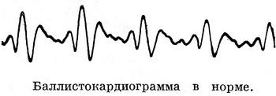которой при заболеваниях сердца изменяется.

Баллистокардиография (от греч. ballo — бросаю, мечу; kardia — сердце и grapho — записываю) — метод изучения сократительной функции миокарда путем графической регистрации механических движений тела человека, вызванных работой сердца.  
Баллистокардиограмма (БКГ) здорового человека состоит из повторяющихся в каждом сердечном цикле волн, которые обозначаются латинскими буквами от H до О. Волны H, J, L, N направлены вверх, волны I, К, М — вниз.

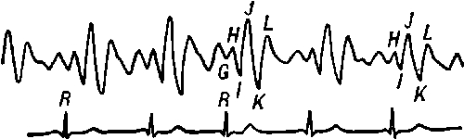

Волны G, H, I, J, К соответствуют систоле, a L, М, N, О — диастоле.

**Динамокардиография**- метод регистрации смещения центра тяжести грудной клетки, обусловленного движением сердца в грудной клетке и перемещением массы крови из полостей сердца в сосуды.

Динамокардиограммы отражают перемещение центра тяжести грудной клетки и ударных компонентов кинематики сердца. Клинико-диагностическое значение методики заключается в том, что она позволяет количественно оценивать функциональное состояние миокарда, учитывать эффективность терапевтических мероприятий и хирургических вмешательств и дает возможность диагностировать ряд форм сердечной патологии.

Действие динамокардиографа основано на известном принципе преобразования механических величин в электрические сигналы.   
 **Прибор состоит из 3 частей:** воспринимающего устройства, электронного усилителя и регистрирующей системы (самописца). Главной и оригинальной частью динамокардиографа является воспринимающее устройство, которое осуществляет учет сил, действующих со стороны грудной клетки человека.

***4.Фонокардиография, её анализ***

**Фонокардиография** — метод регистрации звуковых явлений, возникающих в сердце при его деятельности. Она является существенным дополнением к ау-скультации сердца, так как позволяет регистрировать звуки, которые не воспринимаются человеческим ухом.

Слуховой анализатор человека способен воспринимать звуковые колебания в широком диапазоне — от 16 до 20000 Гц, но восприятие их неодинаково.-Луч-ше улавливаются звуки с частотой колебания около 2000 Гц. Низкочастотные колебания воспринимаются гораздо хуже. Поэтому при аускультации сердца практически не выслушиваются звуки с малой частотой колебания: **III**и IV тоны, низкочастотные компоненты I и II тонов, низкочастотные шумы.

При фонокардиографии звуковые колебания, возникающие в сердце, регистрируются в виде кривой—*фонокардиограммы (ФКГ)* с помощью аппарата— *фонокардиографа.* Он состоит из микрофона, усилителя, системы частотных фильтров и регистрирующего устройства.

Микрофон воспринимает звуковые колебания и превращает их в электрические сигналы. Последние усиливаются и передаются на систему частотных фильтров, которые позволяют отдельно регистрировать звуковые колебания определенной частоты: низко-, средне- и высокочастотные. Далее колебания определенной частоты передаются в регистрирующее устройство, где они записываются в виде кривой на бумаге.

ФКГ регистрируется в условиях полной тишины, в лежачем положении больного, при задержке дыхания в фазе выдоха. Микрофон поочередно ставят в те точки на грудной клетке, где обычно выслушиваются клапаны сердца при аускультации, и добавочно в тех точках грудной клетки, где звуковые явления выражены наиболее отчетливо. Анализ ФКГ и диагностическое заключение по ней проводят только с учетом аускультативных данных. Для правильной трактовки ФКГ одновременно с ней синхронно записывают ЭКГ.

Нормальная ФКГ состоит из колебаний, отражающих I и **II**тоны сердца, между которыми располагается прямая линия, соответствующая систолической и диастолической паузе (рис. 61). Во время диастолической паузы иногда регистрируются колебания, обусловленные **III**и IV тонами сердца.

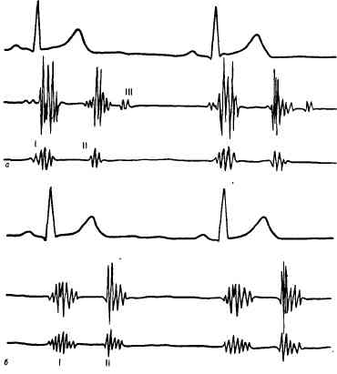

Рис. 61. Нормальная ФКГ, зарегистрирована в 2 точках:

*а*—у верхушки сердца; *б*—у основания сердца. Римскими цифрами обозначены тоны сердца.

*Тон I* представлен несколькими колебаниями, возникающими после зубца *Q* синхронно записанной ЭКГ. Частота его колебаний составляет 70—150 Гц. Начальные колебания I тона низкой амплитуды связаны с систолой предсердий. Основная, центральная, часть I тона представлена двумя — тремя колебаниями высокой амплитуды, которые определяются на уровне зубца *S* и соответствуют колебаниям закрытых предсердно-желудочковых клапанов. Вслед за основной частью I тона регистрируются дополнительные колебания более низкой амплитуды, обусловленные вибрацией миокарда и сосудистым компонентом. Интенсивность звука и, в частности, тона определяется амплитудой колебаний. На ФКГ амплитуда колебаний зависит не только от работы сердца, но и от условий проведения звуков (например, при ожирении, эмфиземе легких амплитуда тонов уменьшается).

Амплитуда I тона наиболее высока у верхушки сердца, где она в 1 *1/2*—2 раза превышает амплитуду II тона; на основании сердца амплитуда I тона может быть очень небольшой. При оценке I тона у верхушки сердца обращают внимание, насколько центральная его часть отстает от зубца *Q* синхронно записанной ЭКГ. В норме этот интервал *Q* — I тон не превышает 0,04—0,06 с. Он соответствует времени между началом возбуждения желудочков и закрытием митрального клапана. При повышении давления в левом предсердии (напри-мер, при митральном стенозе) митральный клапан закрывается позже, и интервал *Q* — I тон возрастает.

*Тон II* представлен группой колебаний, появляющихся у окончания зубца Г синхронной ЭКГ. Частота его колебаний находится в пределах 70—150 Гц. Первые более высокие колебания соответствуют закрытию аортального клапана, а следующие за ними, более низкой амплитуды, обусловлены закрытием клапана легочного ствола. Амплитуда II тона наиболее высока у основания сердца, где она превышает амплитуду I тона.

На ФКГ, кроме I и II тонов, нередко отмечается III тон, который регистрируется в виде двух — трех низкочастотных колебаний небольшой амплитуды, следующих через 0,12—0,18 с после II тона и располагающихся до зубца *Р* синхронно записанной ЭКГ. Реже регистрируется *IV тон* в виде одного — двух низкочастотных малой амплитуды колебаний, появляющихся после зубца *Р.*

ФКГ оказывает большую помощь в диагностике многих заболеваний сердечно-сосудистой системы и в первую очередь пороков сердца. Она позволяет уточнить и дополнить данные аускультации. Это особенно важно при тахикардии, аритмиях, когда с помощью одной аускультации трудно решить, в какой фазе сердечного цикла возникли те или иные звуковые явления.

***5.Анализ проведения возбуждения по сердцу. Опыт Станиуса***

Для изучения проводящей системы сердца лягушки используют метод наложения лигатур на области расположения центров автоматии (лигатуры Станниуса). Применяют **две лигатуры Станниуса** (рис. 6-17 A). **Первая лигатура** накладывается в виде тугой перевязки между венозным синусом и предсердиями. Она отделяет синусный узел от остальных отделов сердца и препятствует доступу возбуждения к ним. Вследствие этого сокращения предсердий и желудочка прекращаются. Венозный синус продолжает сокращаться в исходном ритме. Опыт доказывает наличие в венозном синусе ведущего узла автоматии.

**Вторая лигатура** Станниуса накладывается между предсердиями и желудочком, она служит для раздражения атриовентрикулярного узла и пробуждения его автоматии. После наложения второй лигатуры возникают сокращения предсердий и желудочка, но в ином ритме, чем сокращения синуса. Опыт доказывает существование второго узла автоматии, расположенного в атриовентрикулярной области.

Регистрируют работу сердца в норме с подведенными лигатурами Станниуса. Затем туго завязывают лигатуру на границе между предсердиями и венозным синусом (рис. 6-17 Б). Сразу после перетяжки предсердия и желудочек останавливаются, а сокращения венозного синуса продолжаются в прежнем ритме. Результаты наложения первой лигатуры регистрируют на самописце. Слабые сокращения венозного синуса можно записать только при очень хорошо отпрепарированном препарате.

На некоторых препаратах удается иногда обнаружить самостоятельное проявление автоматии атриовентрикулярного узла через какое-то время после наложения первой лигатуры Станниуса (иногда через несколько минут). Ритм спонтанно возникающих сокращений меньше исходного синусного ритма.

Если же автоматия атриовентрикулярного узла спонтанно не восстанавливается, можно ускорить ее проявление каким-либо внешним стимулом. Таким раздражителем может служить вторая лигатура Станниуса, которая накладывается в области атриовентрикулярной борозды (рис. 6-17 Б). Вторую лигатуру затягивают нетуго, до появления сокращений сердца. Вначале эти сокращения, как правило, довольно часты, но постепенно урежаются, и вскоре устанавливается истинный атриовентрикулярный ритм, который в 2-3 раза реже исходного ритма сердца (рис. 6-17 В2).

**Рис. 6-17. Изучение автоматии различных отделов сердца лягушки - опыт Станниуса.**

А - выключение отдельных узлов проводящей системы с помощью лигатур Станниуса: 1 - подведение лигатуры для перевязки венозного синуса; 2 - венозный синус отделен лигатурой от предсердий; 3 - подведена вторая лигатура для отделения предсердий от желудочков; 4 - предсердия отделены от желудочков. Б - схема наложения лигатур Станниуса на сердце лягушки. Принцип наложения лигатур Станниуса с целью получения искусственного блока сердца (I - первая лигатура Станниуса; II - вторая лигатура Станниуса): 1 - подведение первой и второй лигатур Станниуса, 2 - затягивание первой лигатуры Станниуса, 3 - затягивание второй лигатуры Станниуса. В - механограмма сердца лягушки: 1 - механограмма сердца лягушки в норме, 2 - механограмма после искусственного поперечного блока сердца

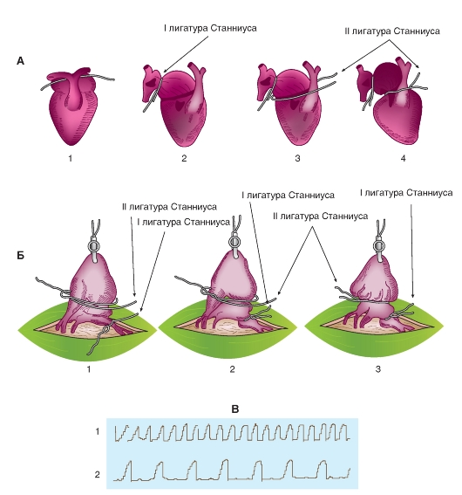

***6.Регистрация желудочковой экстрасистолы у лягушки. Условия её возникновения***

Раздражение, нанесенное на сердечную мышцу в период нормальной возбудимости и относительной рефрактерности, вызывает добавочное, внеочередное сокращение - экстрасистолу. Если внеочередное раздражение подается на венозный синус, то оно вызывает преждевременное возникновение импульса возбуждения в синусном узле и развитие внеочередного сердечного цикла. Следующий импульс возбуждения и соответствующий ему сердечный цикл возникают через обычный интервал времени. После желудочковой экстрасистолы наступает удлиненная, так называемая компенсаторная пауза. Происхождение ее связано с тем, что очередной импульс, приходящий в желудочек из синусного узла, попадает в рефрактерную фазу экстрасистолы. Этот импульс не может вызвать сокращения желудочка, оно наступает лишь в ответ на следующий импульс водителя ритма. Выпадение одного сокращения и создает удлиненную паузу.

У лягушки обнажают сердце (рис. 6-19 А). Собирают установку по схеме, представленной на рис. 6-19 Б. Захватывают серфином или лигатурой верхушку сердца и соединяют с механоэлектрическим преобразователем. На макроманипуляторе закрепляются вилочковые электроды, соединенные со стимулятором, которые подводятся к желудочку. Записывают кривую сокращений сердца - механограмму.

Исследование изменений возбудимости сердца производят путем получения экстрасистолы и определения интенсивности (раздражения, вызывающего ее в различные моменты деятельности желудочка). Внеочередное раздражение подают на желудочек в виде прямоугольных импульсов электрического тока от электростимулятора.

**Рис. 6-19. Получение желудочковой экстрасистолы на сердце лягушки.**

А - схема сердца с серфином. Б - схема постановки опыта. В - запись механограммы лягушки. Отметка времени 1 с. Видны две экстрасистолы. Г - желудочковая экстрасистола и компенсаторная пауза. Схематическое изображение моментов нанесения внеочередных раздражений (1, 2, 3), желудочковая экстрасистола (4), компенсаторная пауза (5), несостоявшееся сокращение обозначено пунктиром (6). Внизу отметка времени.

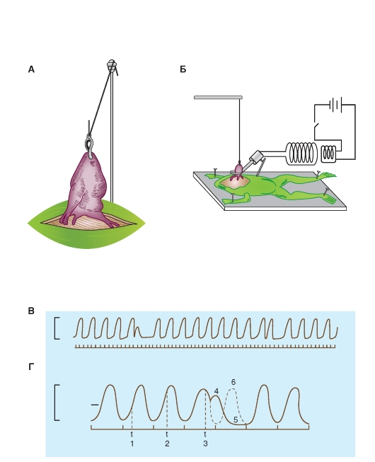

***7.Анализ кривой артериального давления, записанной в остром опыте***

Косвенным путем кровяное давление определяют при помощи сфигмоманометра Рива-Роччи. Для этого вокруг руки человека или конечности животного укрепляют полую резиновую манжету, соединенную трубкой с ртутным или пружинным манометром и резиновым баллоном для нагнетания воздуха. Накачивание в манжету воздуха создает в ней давление, которое сжимает артерию. Момент, когда сосуд перестает пропускать кровь, устанавливают по прекращению пульса в периферическом от манжеты конце артерии. Затем медленно выпускают воздух из манжеты до появления пульса. Величину давления в манжете в этот момент регистрируют с помощью манометра.

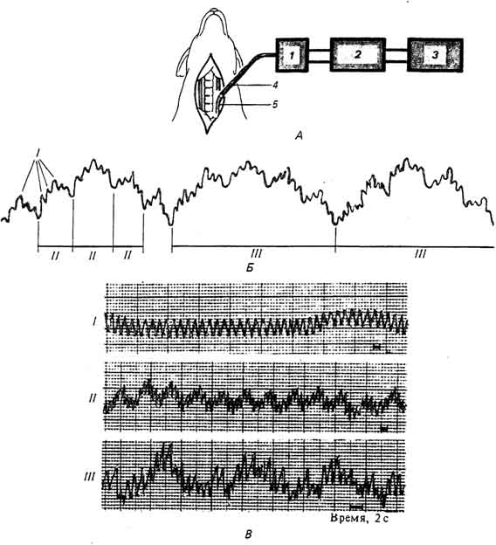  
Рис. 8.21. Артериальное давление. А - схема регистрации в остром опыте; Б - схема кривой кровяного давления; В - кривые кровяного давления:

I - волны первого порядка (пульсовые), II - волны второго порядка (дыхательные), III - волны третьего порядка; 1 - датчик, 2 - электронный измеритель давления, 3 - регистрирующее устройство, 4 - канюля, 5 - сосуд

На кривой кровяного давления отчетливо видны три вида волн (рис. 8.21). Волны первого порядка протекают параллельно с ритмом сердцебиений. При каждой систоле кровяное давление увеличивается, что записывается на кривой в виде зубца. При каждой диастоле давление уменьшается. Число зубцов соответствует числу систол. Если записывать одновременно артериальное давление и дыхание, то можно заметить, что волны первого порядка дополнительно изменяют свой уровень. В большом круге кровообращения артериальное давление снижается при вдохе и повышается при выдохе. Эти колебания, связанные с дыхательными движениями, называются волнами второго порядка. Их появление связано с присасывающим действием грудной клетки и изменением внутригрудного давления. В малом круге кровообращения также происходят гемодинамические изменения. Во время вдоха приток крови в нем возрастает, во время выдоха - снижается.

Помимо этих двух видов волн на кривой наблюдаются выраженные с различной интенсивностью редкие повышения и западения давления, не связанные ни с сердечной, ни с дыхательной деятельностью. Эти колебания, обозначаемые как волны третьего порядка (волны Траубе-Геринга), совершаются в редком (6-9 в 1 мин) ритме. Чаще всего они возникают при недостаточном снабжении мозга кислородом, кровопотерях, отравлениях ядами. Своим происхождением они обязаны медленным процессам. изменения тонуса сосудодвигательного центра. Этот тонус ритмически ослабевает и усиливается, вызывая соответственно понижение и повышение сопротивления артериального русла, что, в свою очередь, обусловливает понижение и повышение кровяного давления. В том случае, когда все три вида волн отчетливо выражены, кривая кровяного давления принимает вид, показанный на рис. 8.21.

***8.Определения артериального давления (Рива-Роччи, Короткова)***

**Измерение артериального давления методом Рива-Роччи**

**(пальпаторный)**

На плечо испытуемому наложить манжету, в которую нагнетать воздух до  
тех пор, пока давление в манжете не станет *выше максимального  
артериального давления* в плечевой артерии. Одновременно прощупать  
пульс в лучевой артерии. При этом пульсация должна прекратиться. Снижая  
давление в манжете (провернуть винтовой клапан и выпустить воздух из  
манжетки), отметить показания манометра в момент появления пульса. Это  
станет возможным только тогда, когда давление воздуха в манжете станет  
меньше возможного *максимального давления* в сосуде, и кровь, а вместе с  
ней и пульсовая волна пойдут по сосуду. Показания манометра в этот  
момент будут соответствовать максимальному или систолическому  
давлению.

**Измерение артериального давления методом Короткова**

**(аускультативный метод)**

1.Нащупать в локтевой ямке место наилучшего пульсирования артерии (чуть  
медиальнее сухожилия бицепса) и установить в этом месте фонендоскоп.

2.Нагнетая с помощью резиновой груши воздух в манжету, довести  
давление в ней до уровня 85—90 мм. рт. ст., прослушать четкие ритмические звуковые тоны для того, чтобы отличить их от других звуковых артефактов (шумов).

3.Выпустить воздух из манжеты, дать испытуемому отдохнуть одну-две  
минуты.

4.Нагнетать снова воздух в манжету до полного прекращения ритмических  
звуковых тонов в фонендоскопе.

5.Медленно выпуская воздух из манжеты, следить за падением уровня  
давления в манометре. Отметить на шкале прибора давление в момент  
появления ритмических звуковых тонов в фонендоскопе — эта цифра будет  
соответствовать величине систолического (максимального) давления.  
Момент их исчезновения соответствует величине диастолического давления  
(минимального).

*Пока кровь течет через область сдавления, коротковские тоны сохраняются* и постепенно, затухают.

В тот момент, когда *давление воздуха в манжете станет ниже возможного минимального давления крови в сосуде,* сосуд полностью расправляется, восстанавливается ламинарное движение крови по сосуду, и коротковские тоны исчезают.

***9.Пальпаторное исследование артериального пульса, его свойства***

**Пальпация артерий** об прав:1) пал-ция произв кончикамиII,IIIиIVпал-в;2) большой пал никогда не испол для исслед пу-са. Наибол часто пальпаторно исслед: 1 - лучевые, 2 - сон­ные, 3 - височные, 4 - плечевые артерии, 5 - брюшная аорта, 6 -бедренные, 7 - подколенные, 8 - тыльные артерии стопы. **Свойства пульса:** П - это ритмич колеб стенки арт, обуслов выбросом крови в артер сис-му и изменPв систолу и диастолу сердца.1.опред одинак ли пульс на обеих лучев арт. Это устанав-ся при сравн напол-я и напряж-я П.2.Втор момент исслед закл в опред напол­нения ПIIиIVпальцы контролируют П на артерии постоянно,IIIпалец прижимает артерию до исчезнов П, т.е. до того момента, когдаIIпалец перестает ощущать П.IIIпалец при этом делает движение, котор восприн-ся как диаметр сосу­да.3.Тр-й м-т иссл закл в опред напря­ж П.Оно оцен по силе, с которойIIIпалец сжимает артерию до ее пережат и исчезнов П в точке, контролиру­емойIIпальцем4.Форма пульсовойволны включ описание ее качеств, котор можно предст графически в виде анакроты и катакроты. 5.Ритм П. 6.Частота Пнорм част пульса счит-ся от 60 до 90 пул-вых волн в 1 мин.7.Эластич стенки сосуда. Критер эластич стенки луч артерии счит-ся то, что после пережатия П она не паль­пир Фор-вка закля, если при исслед опред норм сво-ва П: П одинаков на обеих руках, удов-го наполнения, напряжения. Форма пу-совой вол­ны правильная. П ритмичный, не учащен, стенка сосуда эла­ст.

***10.Сфигмография, её анализ***

Сфигмография - регистрация движения артериальной стенки под влиянием давления крови при каждом сердечном сокращении (рис. 6-71). Степень деформации сосудов зависит от состояния сосудистой стенки, от величины среднего и пульсового давления и скорости выброса. Колебания давления и объема распространяются по сосудистой системе в виде пульсовой волны, обладающей определенной скоростью. Скорость пульсовой волны (СПВ) гораздо выше, чем скорость кровотока. Пульсовая волна распространяется до артериол стопы за 0,2 с, тогда как частицы крови за это время едва успевают дойти до нисходящей аорты. Скорость распространения пульсовой волны зависит от эластичности и от соотношения

толщины стенки к ее радиусу. Чем толще стенка сосуда и жестче, тем больше скорость распространения. СПВ аорты = 4-6 м/с, артерии мышечного типа = 8-12 м/с, а в венах СПВ = 1-2 м/с.

Форму пульсовой волны можно исследовать и путем пальпации. Пальпаторно можно получить важные сведения о функциональном состоянии сердечно-сосудистой системы.

1. Частоте.

2. Ритмичности.

3. Напряженности (величине среднего давления).

4. Высоте (высокий, низкий), что зависит от величины ударного объема, а также эластичности амортизирующих сосудов.

5. Скорости (скорый, медленный). Крутизна нарастания зависит от скорости изменения давления.

**Рис. 6-71. Сфигмограмма.**

А - сфигмограмма сонной артерии: 1 - анакрота, 2 - катакрота, 3 - дикротический зубец, 4 - инцизура. Б - одновременная запись электрокардиограммы во II стандартном отведении (1), фонокардиограммы (2) и каротидной сфигмограммы (3)

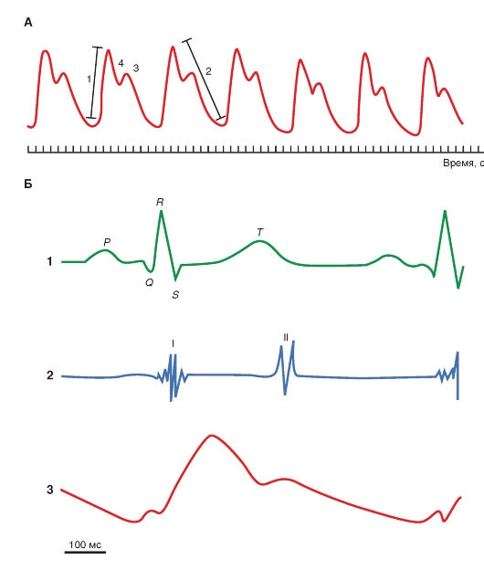

***11.Флебография, её анализ***

Флебография означает запись венного пульса на яремной вене. На кривой флебограммы различают следующие зубцы:***a, c, v***. Зубец***а*** возникает во время систолы правого предсердия, когда сокращение сфинктра в устье полых вен является препятствием для продвижения венозной крови. Зубец***с*** является передаточным от колебаний сонной артерии (яремная вена и сонная артерия в области шеи идут рядом). Зубец ***v*** возникает во время систолы правого желудочка, когда захлопнувшийся атриовентрикулярный клапан является препятствием для продвижения венозной крови.

*Флебография (ФГ) -* метод регистрации колебаний стенок венозных сосудов наиболее близко расположенных к сердцу во время сердечного цикла.

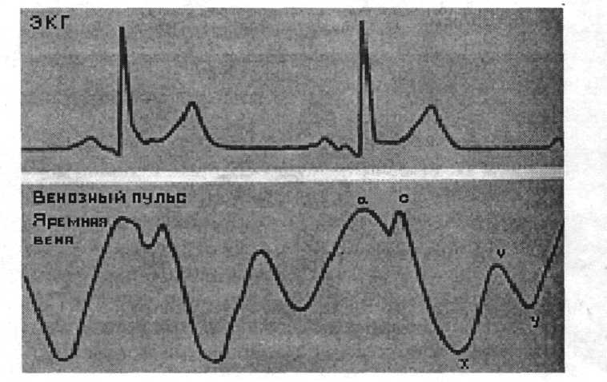

Рис. 11. *Одновременная запись ЭКГ и пульсации яремной вены*

а-волна -первая положительная волна, связанная с систолой

правого предсердия. В этот момент приток крови из

вен к сердцу прекращается, и давление в них

возрастает.

с-волна-вторая положительная волна, обусловленная

выпячиванием атриовентрикулярного клапана в

полость правого предсердия во время изоволюмического сокращения желудочка.

быстрое падение x - связано со смещением плоскости клапанов к верхушке сердца во время периода изгнания.

v-волна -третья положительная волна, обусловленная

повышением давления в венах, в период

изоволюмического расслабления правого желудочка.

углубление у-связано с открытием атриовентрикулярных клапанов,в период наполнения желудочков кровью.

ТЕМА: ДЫХАНИЕ

***1.Спирография. Анализ легочных объемов и емкостей***

Метод регистрации дыхательных объемов, позволяющий судить о показателях легочной вентиляции. После наложения на нос пациента зажимов включается протяжка ленты спирографа. Испытуемый в течение 3-4 мин. спокойно дышит.Вначале регистрируется дыхательный объем, затем по команде испытуемый производит максимально глубокий вдох и, не задерживая дыхание, максимально глубокий выдох. Затем осуществляется анализ и оценка спирографического исследования. Вычисляют дыхательный объем, резервный объемы вдоха и выдоха и наконец ЖЕЛ (жизненная емкость легких).

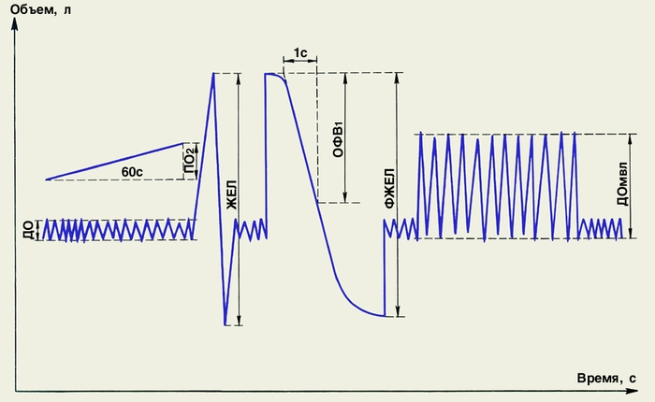

Схематическое изображение спирограммы и ее показателей ДО, ЖЕЛ, ФЖЕЛ, ОФВ1, ДОмал, ПО2 (при исследовании с компенсацией кислорода).

***2.Спирометрия***

Метод регистрации ЖЕЛ и составляющих ее объемов воздуха. ЖЕЛ – это наибольшее количество воздуха, которое может человек выдохнуть после максимального вдоха. В состав ЖЕЛ входит: дыхательный объем - объем вдыхаемого и выдыхаемого воздуха в покое ( в среднем 500 мл); резервный объем вдоха - максимальный объем воздуха, который можно дополнительно вдохнуть после спокойного вдоха ( в среднем 1500 – 1800 мл); резервный объем выдоха – максимальный объем воздуха, который можно выдохнуть после спокойного выдоха ( в среднем 1000 – 1400 мл) . Для работы протирают мундштук спирометра спиртом. Испытуемый делает максимально глубокий выдох в спирометр. По шкале определяют ЖЕЛ. Исследование повторяют несколько раз.

Функциональное состояние лёгких зависит от возраста, пола, физического развития и ряда других факторов. Для оценки функции внешнего дыхания у данного лица следует срав­нивать измеренные у него лёгочные объёмы с должными величи­нами. Должные величины жизненной ёмкости лёгких (ДЖЕЛ) рассчитывают по формуле или определяют по номограммам (рис. 2), отклонения на [+-] 15% расценивают как несущественные.

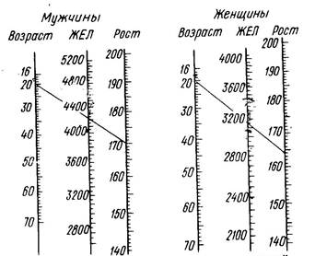

**Рис. 2.**Номограммы для определения должной величины ЖЕЛ

Цель работы: измерить жизненную ёмкость лёгких (ЖЕЛ) и сопоставить с ДЖЕЛ, найденной по номограмме.

Оснащение: водяной или суховоздушный спирометр, носовой зажим, клапанное устройство, загубник, трехходовой кран, спирт, вата. Объект исследования — человек.

Проведение работы. Мундштук спирометра протирают ватой, смоченной спиртом. Испытуемый после максимального вдоха делает максимально глубокий выдох в спирометр. По шкале спирометра определяют ЖЕЛ. Точность результатов повышается, если измерение ЖЕЛ производят несколько раз и вычисляют среднюю величину. При неоднократных измерениях необходимо каждый раз устанавливать шкалу спирометра в исходное положение. Для этого у водяного спирометра из внутреннего цилиндра извлекают пробку, и цилиндр опускается, а у суховоздушного (сухого) спирометра поворачи­вают измерительную шкалу и нулевое деление совмещают со стрелкой.

ЖЕЛ определяют в положении испытуемого стоя или лёжа, а также после физической нагрузки. Отмечают разницу в результатах измерений.

Для измерения лёгочных объёмов, составляющих ЖЕЛ, целесооб­разно соединить спирометр через трехходовой кран с клапанным устройством и загубником. Испытуемый, у которого нос зажат носовым зажимом, дышит через загубник и клапанное устройство. Вначале трехходовой кран устанавливают так, чтобы вдыхаемый воздух поступал в спирометр. Подсчитывают количество дыхательных движений. Разделив показания спирометра на число выдохов, сде­ланных в спирометр, определяют дыхательный объём воздуха.

Для определения резервного объёма выдоха испытуемого просят сделать после очередного спокойного выдоха максимальный выдох в спирометр. По шкале спирометра определяют резервный объём выдоха. Повторяют измерения несколько раз и вычисляют среднюю величину.

Резервный объём вдоха можно определить двумя способами: вычислить и измерить спирометром. Для его вычисления необходимо из величины ЖЕЛ вычесть сумму дыхательного и резервного объё­мов воздуха. При измерении резервного объёма вдоха спирометром в него набирают определенный объём воздуха и испытуемый после спокойного вдоха делает максимальный вдох из спирометра. Раз­ность между первоначальным объёмом воздуха в спирометре и объёмом, оставшимся там после глубокого вдоха, соответствует резервному объёму вдоха.

Остаточный объём воздуха можно измерить только непрямыми методами. Принцип таких методов заключается в том, что в лёгкие либо вводят инородный газ типа гелия (метод разведения), либо вымывают содержащийся в альвеолярном воздухе азот, заставляя испытуемого дышать чистым кислородом (метод вымывания). И в том, и в другом случаях искомый объём вычисляют, исходя из конечной концентрации газа. В последнее время получило широкое распространение измерение остаточного объёма воздуха при помощи интегрального плетизмографа. Считают, что в норме остаточный объём составляет 25- 30% от величины ЖЕЛ.

***3.Пневмография***

Это метод регистрации дыхательных движений. Позволяет определить частоту и глубину дыхания, а также соотношение продолжительности вдоха и выдоха.Манжетку от сфигмоманометра укрепляют на груди испытуемого и соединяют с помощью резиновых трубок с капсулой Марея. Писчик, укрепленный на капсуле, регистрирует кривые: во время вдоха кривая поднимается вверх, во время выдоха – опускается вниз.

ТЕМА: ПИЩЕВАРЕНИЕ

***1.Влияние желчи на жиры***

Бумажные фильтры, вложенные в воронки, тщательно смачивают: один - желчью, другой - водой. Воронки с фильтрами вставляют в пробирки и наливают в них немного жира. Через фильтр, смоченный желчью, жир фильтруется довольно быстро, а через фильтр, смоченный водой, он не проходит.

ТЕМА: ФИЗИОЛОГИЯ ВОЗБУДИМЫХ ТКАНЕЙ

***1.Методы изучения возбудимости нервов и мышц. Хронаксиметрия***

Возбудимость нервов и мышц можно изучать с помощью электрофизиологических методов с использованием электродов и микроэлектродов. Хронаксия отражает минимальное время, в течение которого ток, равный удвоенной реобазе, должен действовать на ткань, чтобы вызвать ее возбуждение. Хронаксиметрия – это метод определения двигательной хронаксии у человека, при этом учитывается не только пороговая сила раздражителя, но и время действия раздражителя на ткань.

1. ***Экспериментальные методы исследования биоэлектрических явлений. Опыты Гальвани и Маттеучи***

Биоэлектрические явления в возбудимых тканях можно обнаружить биологическими пробами и электрофизиологическими методами. 1 опыт Гальвани: готовят препарат двух задних лапок лягушки и подвешивают на штативе за медный крючок медно-цинковой пластинки. При касании лапки о цинковую пластину лапка всякий раз сокращается. Сокращение лапки можно вызвать действием гальванического пинцета ( одна бранша сделана из меди, а другая – из железа). Причиной сокращения лапки в 1 опыте Гальвани является разность металлов, что обусловливает разность потенциалов. Во 2 опыте Гальвани обошелся без металлов. Суть опыта: готовят нервно-мышечный препарат из задней лапки лягушки, тщательно препарируя седалищный нерв. В нижней трети бедра повреждают икроножную мышцу и затем на нее набрасывают с помощью стеклянных палочек седалищный нерв таким образом, чтобы нерв одновременно коснулся поврежденного и неповрежденного участков мышцы. При этом мышца отвечает сокращением. Причиной сокращения мышцы во 2 опыте Гальвани является разность потенциалов между поврежденным ( электроотрицательный заряд мембраны) и неповрежденным (электроположительный заряд мембраны) участками мышцы. Опыт Маттеучи сводится к раздражению нерва токами действия скелетной мышцы (вторичный тетанус). Суть опыта: готовят два нервно-мышечных препарата. Нерв одного препарата набрасывают на мышцу второго препарата. Нерв первого нервно-мышечного препарата подвергают ритмическому раздражению электрическим током. При этом наблюдают тетаническое сокращение обеих лапок. Причиной сокращения второй лапки в опыте Маттеучи являются токи действия, возникающие на поверхности первой мышцы при ее возбуждении.

***3.Экспериментальное доказательство законов проведения возбуждения по нервному волокну***

Закон двустороннего проведения возбуждения по нервному волокну: по нервному волокну возбуждение способно распространяться в обе стороны от места нанесения раздражения. Доказательство этого закона можно получить в опыте с регистрацией потенциалов действия в нервном волокне с использованием электродов для регистрации и стимуляции, усилителя биоэлектрических сигналов, регистратора, стимулятора и системы для обработки физиологической информации. При раздражении нервного волокна посередине с помощью раздражающего электрода можно зарегистрировать потенциалы действия на концах нерва с помощью отводящих электродов.

Закон физиологической непрерывности: распространение возбуждения по нервному волокну возможно только в том случае, если сохранена его анатомическая и физиологическая целостность. Физиологическую непрерывность нерва можно нарушить при перевязке нервного волокна, его охлаждения или воздействия фармакологических веществ, например, новокаина. При этом нарушается физиологическая целостность нерва и его проводимость.

***4.Определение скорости распространения возбуждения в периферических нервах***

Для работы необходима установка для регистрации потенциала действия нерва (усилитель, катодный осциллограф, стимулятор), раздражающие и регистрирующие электроды. Ход работы: отпрепарированный седалищный нерв лягушки накладывают на стимулирующие и отводящие электроды на определенном расстоянии. Измеряют расстояние между электродами и получают численное значение величины **S.** На экране осциллографа добиваются появления одновременного артефакта раздражения (момента раздражения нерва) и потенциала действия нерва. Измеряют интервал от артефакта раздражающего тока до начала восходящей фазы ПД. Включают калибратор времени и определяют численное значение**Т**, т.е. время прохождения волной возбуждения расстояния между стимулирующими и отводящими электродами. По формуле**V = S/Т** определяют скорость проведения возбуждения по нерву.

***5.Динамометрия***

Динамометрия – позволяет измерить силу сокращений различных мышечных групп. Динамометрия относится к основным приемам исследования движений человека, в частности, измерение и регистрация различного рода механических проявлений работы мышцы.

ТЕМА: ОБМЕН ВЕЩЕСТВ И ЭНЕРГИЙ

* 1. ***Метод определения расхода энергии. Прямая и непрямая калориметрия***

Прямая калориметрия - это метод точного определения основного обмена ( основной обмен означает расход энергии, необходимый для поддержания жизнедеятельности организма и постоянной температуры в условиях физиологического покоя) с помощью биокалориметров – герметизированных и хорошо теплоизолированных камер, по трубкам которых циркулирует вода. Тепло, выделяемое находящимся в камере человеком или животным, нагревает циркулирующую воду. По количеству протекающей воды и изменению ее температуры расчитывают количество выделенного организмом тепла. Однако это дорогостоящий метод и он широко не применяется на практике.

Непрямая калориметрия – это косвенное определение выделяемого тепла на основе учета динамики дыхательного газообмена. Состоит из 4 этапов: собирание выдыхаемого воздуха в газообменный мешок Дугласа; определение минутного объема дыхания с помощью газовых часов; анализ газового состава выдыхаемого воздуха; расчет по полученным данным газообмена расхода энергии за сутки. При этом определяется дыхательный коэффициент – отношение выделенного СО2 к поглощенному О2 , находится калорический эквивалент кислорода при данном дыхательном коэффициенте. Умножая объем поглощенного за 1 мин. кислорода на калорический эквивалент кислорода находят расход энергии за минуту, за час, за сутки.

**Метод прямой калориметрии**

Метод основан на том, что энергозатраты определяют путём точного учёта выделяемого организмом тепла в различных условиях его существования. Исследование проводится в специальной камере – калориметре. Он представляет собой большую камеру с двойными стенками, между которыми по системе трубок циркулирует вода, поглощающая тепло, выделяемое человеком. В ней обеспечиваются условия длительного пребывания. Наиболее часто в исследованиях используется камера Этуотера – Бенедикта в различных модификациях. Энергия, выделяемая человеком в виде тепла, определяется путём установления объёма протекающей воды и степени её нагрева в процессе опыта. Недостатками метода являются:   ·  сложность устройства камеры;

  ·  невозможность воспроизведения всех видов трудовой деятельности человека из-за ограниченных размеров камеры;

  ·  изоляция обследуемого индивидуума от многих факторов производственной и бытовой среды, влияющих на обмен веществ и энергии.

Преимуществом метода является большая точность.

**Метод непрямой калориметрии (респираторной энергометрии)**

В ходе исследования собирают выдыхаемый испытуемым воздух, измеряют его объем и содержание в нем кислорода и углекислого газа. Одновременно определяют концентрацию этих газов во вдыхаемом воздухе. Затем рассчитывают количество поглощенного кислорода и выделенного углекислого газа. Далее определяют дыхательный коэффициент (соотношение объема выделенного углекислого газа к объему поглощенного кислорода за одно и тоже время) и по данному показателю находят величину энергозатрат  за исследуемый промежуток времени.

Для проведения исследования используются аппараты системы Дугласса, Этуотера и др. В состав данных конструкций входят резервуары для собирания выдыхаемого воздуха (чаще мешки Дугласса), которые соединяются шлангами со специальной маской или загубником, приборы для измерения объема выдыхаемого воздуха (газовые часы) и газовый анализатор (прибор Холдейна).

*К недостаткам данного метода относятся:*

  ·  большая трудоемкость исследования;

  ·  менее точный метод, так как в условиях недостатка кислорода идёт процесс анаэробного окисления, конечным продуктом которого являются не только СО2 и Н2О, но и молочная кислота, кроме того при катаболизме белков помимо углекислого газа и воды образуются азотистые соединения.

  ·  недостаточно надежен при определении расхода энергии у людей с большим разнообразием трудовых операций и процессов различной интенсивности.

*Преимуществом метода* является возможность определения энергозатрат при различных видах работы.

***2.Метод полного и неполного газового анализа***

Метод полного газового анализа проводится с учетом количества потребленного кислорода и выделенного углекислого газа с последующим расчетом теплопродукции – смотри непрямую калориметрию.

Метод неполного газового анализа осуществляется только по учету поглощенного кислорода с последующим расчетом теплопродукции.

При изучении калорической ценности питательных веществ было установлено, что поглощению определенного количества кислорода и выделению определенного количества углекислого газа за один и тот же промежуток времени соответствует определенное количество выделенного тепла. Такая зависимость позволяет использовать для определения количества тепла, освобождающегося в организме, данные газового анализа: количество поглощенного кислорода и количество выделенного за этот же промежуток времени углекислого газа.

По соотношению между количеством выделенного углекислого газа и количеством потребленного в данный период времени кислорода можно судить о том, какие вещества преимущественно окисляются. Соотношение между количеством углекислого газа, выделившегося в процессе окисления, и количеством кислорода, пошедшего на окисление, называется *дыхательным коэффициентом* (ДК). ДК при окислении белков равен 0,8, при окислении жиров - 0,7, а при окислении углеводов - 1,0.

Экспериментальными исследованиями установлено, что каждому значению ДК соответствует определенный калорический эквивалент кислорода, т. е. количество тепла, которое освобождается при полномокислении какого-либо вещества до углекислого газа и воды на каждый литр поглощенного при этом кислорода. Калорический эквивалент кислорода при окислении белков равен 4,8 ккал (20,1 кДж), жиров - 4,7 ккал (19,619 кДж), углеводов - 5,05 ккал (21,2 кДж).

**Неполный и полный газовый анализ.**

Непрямая калориметрия с использованием данных газового анализа подразделяется на три метода.

1. Метод непрямой калориметрии с использованием *данных неполного газового анализа.*Он основан на определения только количества поглощенного кислорода, умножив которое на средний калорический эквивалент кислорода (4,85 ккал), можно определить количество образовавшегося тепла.

2. Метод непрямой калориметрии с использованием *данных полного газового анализа,*т. е. определение количества поглощенного кислорода и выделенного углекислого газа, с последующим расчетом ДК. По таблицам определяют тот калорический эквивалент кислорода, который соответствует найденному ДК.

3. Метод непрямой калориметрии с использованием *данных полного газового анализа и с учетом количества распавшегося белка.*Так как в состав молекулы белка входит азот, который выделяется с калом, мочой, потом, то можно определить количество выделившегося азота, а, следовательно, и количество распавшегося белка, зная, что 1 г азота содержится в 6,25 г белка.

**Характеристика дыхательного коэффициента.**

Отношение объема выделенной двуокиси углерода к объему поглощенного кислорода называется дыхательным коэффициентом.

ДК = СО2(л)/О2(л)

Дыхательный коэффициент характеризует тип питательных веществ, преимущественно окисляемых в организме на момент его определения. Его рассчитывают, исходя из формул химических окислительных реакций.

*Для углеводов:*

С6Н12О2+ 6О2о - 6СО2+ 6Н2О;

ДК = (6 объемов СО2)/(6 объемов О2) = 1

*Для жиров:*

2С15Н48,О6+ 145О2о - 102СО2+ 98Н2О;

ДК = (102 объема СО2)/(145 объемов О2) = 0,703

*Для белков* расчет представляет определенную трудность, так как белки в организме окисляются не полностью. Некоторое количество азота в составе мочевины (NH2)2CO2выводится из организма с мочой, потом и фекалиями. Поэтому для расчета ДК при окислении белка следует знать количество белка, поступившего с пищей, и количество экскретированных азотсодержащих «шлаков». Установлено, что для окисления углерода и водорода при катаболизме белка и образования 77,5 объема двуокиси углерода необходимо 96,7 объема кислорода. Следовательно, для белков:

ДК = (77,5 объема СО2)/(96,7 объема О2) = 0,80

При смешанной пищедыхательный коэффициент составляет 0,8—0,9.

**Дыхательный коэффициент при мышечной работе.** Главным источником энергии при интенсивной мышечной работе являются углеводы. Поэтому*во время работы* ДК приближается к единице.

*Сразу по окончании работы* ДК может резко повыситься. Это явление отражает компенсаторные процессы, направленные на удаление из организма избытка двуокиси углерода, источником которого являются так называемые нелетучие кислоты.

*Через некоторое время по завершении работы* ДК может резко снизиться по сравнению с нормой. Это связано с уменьшением выделения двуокиси углерода легкими вследствие компенсаторной задержки его буферными системами крови, предотвращающими сдвиг рН в основную сторону.

*Примерно через час* после завершения работы ДК становится нормальным.

**Калорический эквивалент кислорода.** Определенному дыхательному коэффициенту соответствует определенный калорический эквивалент кислорода, т.е. количество тепла, которое освобождается при полном окислении 1г питательного вещества (до конечных продуктов) в присутствии 1л кислорода.

Калорический эквивалент кислорода при окислении белков равен 4,8 ккал (20,1 кДж), жиров - 4,7 ккал (19,619 кДж), углеводов - 5,05 ккал (21,2 кДж).

Первоначально газообмен у человека и животных определяли методом Крога в специальных камерах закрытого типа (респираторная камера М.Н. Шатерникова).

В настоящее время полный газовый анализ проводят открытым респираторным методом Дугласа-Xолдейна. Метод основан на сборе выдыхаемого воздуха в специальный приемник (воздухонепроницаемый мешок) с последующим определением общего его количества и содержания в нем кислорода и двуокиси углерода при помощи газоанализаторов.

***3.Определение дыхательного коэффициента***

Дыхательный коэффициент означает отношение выделенного углекислого газа к поглощенному кислороду. С помощью газоанализа определяют количество выделенного углекислого газа и количество поглощенного организмом кислорода. Например выделено 3,5 мл СО2 , поглощено 4,0 мл О2 ; дыхательный коэффициент будет равен 3,5 : 4,0 = 0,87. Дыхательный коэффициент изменяется в зависимости от рода окисляющихся веществ, поэтому он характеризует качественную сторону обмена. ДК показывает, какой именно калорический эквивалент кислорода надо взять для расчета расхода энергии, так как каждому ДК соответствует свой калорический эквивалент О2.

***4.Методы определения основного обмена***

Основным обменом называется расход энергии, необходимой для поддержания жизнедеятельности организма и постоянной температуры в условиях физиологического покоя. Его определяют в условиях полного мышечного покоя, натощак и при температуре комфорта (18-20 градусов С). Основной обмен зависит от пола, возраств, массы и длины тела. Величина основного обмена равна приблизительно 1 ккал на 1 кг массы тела в час или 1500-1700 ккал/сутки. Должный основной обмен определяют по формулам и таблицам.

**Основной обмен** — минимальное количество энергии, необходимое для обеспечения нормальной жизнедеятельности в условиях относительного физического и психического покоя. Эта энергия расходуется на процессы клеточного метаболизма, кровообращение, дыхание, выделение, поддержание температуры тела, функционирование жизненно важных нервных центров мозга, постоянную секрецию эндокринных желез.

Печень потребляет 27 % энергии основного обмена, мозг — 19 %, мышцы — 18 %, почки — 10 %, сердце — 7 %, все остальные органы и ткани — 19 %.

**Методы определения основного обмена.**

Расчет основного обмена по таблицам**.** Специальные таблицы дают возможность по росту, возрасту и массе тела определить средний уровень основного обмена человека. При сопоставлении этих величин с результатами, полученными при исследовании рабочего обмена с помощью приборов, можно вычислить разницу, эквивалентную затратам энергии для выполнения работы.

Вычисление основного обмена по гемодинамическим показателям (формула Рида).Расчет основан на взаимосвязи между артериальным давлением, частотой пульса и теплопродукцией организма. Формула дает возможность вычислить процент отклонения величины основного обмена от нормы. Допустимым считается отклонение ±10*%.*

ПО = 0,75 • (ЧСС + ПД • 0,74) - 72,

где ПО — процент отклонений; ЧСС — частота сердечных сокращений

(пульс); ПД — пульсовое давление.

Для определения соответствия основного обмена нормативным данным по гемодинамическим показателям существуют специальные номограммы.

Расход энергии в состоянии покоя различными тканями организма неодинаков. Более активно расходуют энергию внутренние органы, менее активно — мышечная ткань. Интенсивность основного обмена в жировой ткани в 3 раза ниже, чем в остальной клеточной массе организма. Люди с низкой массой тела производят больше тепла на 1 кг массы тела, чем с высокой. Если рассчитать энегoвыделение на 1 м2поверхности тела, то эта разница почти исчезает. Согласно еще одному*правилу Рубнера,* основной обмен приблизительно пропорционален поверхности тела для разных видов животных и человека.

Отмечены сезонные колебания величины основного обмена — повышение его весной и снижение зимой. На величину основного обмена влияют предшествующая мышечная работа, состояние желез внутренней секреции.

**Условия определения основного обмена.**

Любая работа — физическая или умственная, а также прием пищи, колебания температуры окружающей среды и другие внешние и внутренние факторы, изменяющие уровень обменных процессов, влекут за собой увеличение энерготрат.

Поэтому основной обмен определяют в строго контролируемых, искусственно создаваемых условиях: утром, натощак (через 12—14 ч после последнего приема пищи), в положении лежа на спине, при полном расслаблении мышц, в состоянии спокойного бодрствования, в условиях температурного комфорта (18—20 °С). За 3 сут до исследования из рациона исключают белковую пищу. Выражается основной обмен количеством энергозатрат из расчета 1 ккал на 1 кг массы тела в час [1 ккал/(кг • ч)].

**Факторы, определяющие величину основного обмена.** Основной обмен зависит от возраста, роста, массы тела, пола человека. Самый интенсивный основной обмен в расчете на 1 кг массы тела отмечается у детей (у новорожденных — 53 ккал/кг в сутки, у детей первого года жизни — 42 ккал/кг). Средние величины основного обмена у взрослых здоровых мужчин составляют 1300—1600 ккал/сут; у женщин эти величины на 10 % ниже. Это связано с тем, что у женщин меньше масса и поверхность тела.

Общий расход энергии человеком зависит от состояния организма и мышечной деятельности.

Мышечная работа сопряжена со значительными затратами энергии (рабочий обмен энергии), с одной стороны, и увеличением теплопродукции — с другой. У спокойно лежащего человека теплопродукция составляет 35 ккал/(гм2). Если исследуемый принимает сидячее положение,— на 42 %; в положении стоя — на 70 %, а при спокойной неторопливой ходьбе теплопродукция увеличивается на 180 %. При мышечных нагрузках средней интенсивности КПД работы мышц составляет около 24 %. Из всего количества энергии, расходуемой работающими мышцами, 43 % затрачивается на активацию сокращения, и вся эта энергия переходит в тепло. Только 57 % из общего количества энергии идет на рабочее сокращение.

Разность между энергозатратами при физической нагрузке и энергозатратами основного обмена составляет рабочую прибавку, которая тем больше, чем интенсивнее работа. Рабочая прибавка — это вся остальная энергия, которую тратит организм в течение суток на физическую и умственную активность.

***5.Принципы составления пищевого рациона***

Исходным материалом для обновления и создания живой ткани и источником энергии является пища. Поэтому питание человека должно быть *рациональным.*Оно должно точно соответствовать потребностям организма в пластических веществах и энергии, минеральных солях, витаминах и воде, обеспечивать нормальную жизнедеятельность организма, хорошее самочувствие, высокую работоспособность, высокую сопротивляемость инфекциям, правильный рост и развитие детского организма.

Чтобы питание было рациональным при составлении *пищевого рациона*(т. е. количества и состава продуктов питания, необходимых человеку в сутки), необходимо следоватьряду принципов.

1. Калорийность пищевого рациона должна покрывать энергетические затраты организма, которые определяются видом трудовой деятельности.

2. Учитывается калорическая ценность питательных веществ.

3. Учет усвояемости пищи

4. Учет норм питания

5. Оптимальное соотношение белков, жиров и углеводов 1:2:4

6. Процентное распределение питательных в-в: завтрак – 30%, обед – 40-50%, ужин – 10-20%

7. Пищевой рацион должен полностью удовлетворять потребность организма в витаминах, минеральных солях и воде

8. Баланс белков с незаменимыми и заменимыми аминокислотами.

*ТЕМА: ЦЕНТРАЛЬНАЯ НЕРВНАЯ СИСТЕМА*

***1.Методы изучения функций ЦНС***

К методам изучения функций ЦНС относятся: перерезка мозга или отделов мозга; удаление отделов мозга; раздражение отделов мозга электрическим током или химическими раздражителями; электрофизиологический метод; микроэлектродный метод регистрации активности клеток; электроэнцефалография; метод вызванных потенциалов; исследование рефлекторной деятельности и др.

Метод регистрации вызванных потенциалов в коре больших полушарий головного мозга. Этот метод является одной из модификаций электроэнцефалографического метода. Вызванные потенциалы (ВП) – это изменение ЭЭГ, наступающее в ответ на кратковременно действующее раздражение экстеро- или интерорецепторов. Вызванные потенциалы возникают и при кратковременной электрической стимуляции мозговых структур, функционально связанных с той областью мозга, в которой они регистрируются. ВП представляют собой отрезок ЭЭГ, записанной в момент сенсорной стимуляции, поэтому они также образуются постсинаптическими колебаниями мембранного потенциала и спайками многих сотен и тысяч нейронов, активность которых отводится данным электродом . С помощью ВП можно проследить взаимосвязь и взаимодействие различных отделов мозга, провести анализ локализации представительства сенсорных функций, связей между структурами мозга, изучить условнорефлекторную деятельность мозга и др.

Микроэлектродный метод регистрации активности нейронов головного и спинного мозга. Этот метод позволяет получить информацию о механизмах и особенностях формирования возбуждения и торможения отдельных клеток мозга, о характере ответных рекций на качественно различные раздражения, принципах кодирования информации в ЦНС и др. Используют 2 способа регистрации активности клеток: внутриклеточный и внеклеточный. Для внеклеточной регистрации используют сравнительно толстые стеклянные и металлические электроды. Для внутриклеточной регистрации активности клеток используют чаще всего стеклянные микропипетки, заполненные раствором электролита, имеющие диаметр кончика 0,5 – 1,0 мкм.

Стереотаксический метод.В электрофизиологических экспериментах и нейрохирургической клинике стереотаксический метод используется для точного определения положений различных глубинных структур головного мозга и введения в них различных электродов, микроинструментов. В стереотаксическом приборе фиксируется голова животного, сверлится отверстие в черепе и с помощью манипулятора вводят электроды в структуры мозга на соответствующую глубину. Введенные в мозг электроды могут оказывать раздражающее или регистрирующее действие.

***2.Анализ рефлекторной дуги в опыте на лягушке***

*РЕФЛЕКТОРНАЯ ДУГА*- это путь, по которому проходят нервные им­пульсы от рецептора до исполнительного органа при осуществлении реф­лекса. Рефлекторная дуга может быть двухнейронная (моносинаптичеекая) или*многонейронная*(полисинаптическая).

Для осуществления рефлекса необходима целостность рефлекторной дуги во всех ее звеньях:

1 - рецепторы, 2 – афферентное нервное волокно, 3 - ЦНС, вставочный нейрон, 4 – эфферентное нервное волокно, 5 - эффектор (мышца).

У спинальной лягушки, закрепленной в штативе, срезают кожу с дорсальной поверхности бедра размером с 10-и копеечную монету (удаляют рецепторы). На обнаженную мышцу накладывают бумажку, смоченную 0.5% раствором сер­ной кислоты. Проследить за ответной реакцией. Раздвинуть двуглавую мышцу бедра и перепончатый мускул, отпрепарировать седалищный нерв и перерезать его. Опустить эту лапку в 0.5% раствор серной кислоты. Проследить за ответной реакцией. Ввести спицу в спинномозговой канал и разрушить спинной мозг лягушки, опустить лапки в стакан с раствором 0.5 % серной кислоты и наблюдать за реакцией. Сделать общий вывод по опыту. Зарисовать рефлекторную дугу и обозначить ее звенья.

***3.Определение времени рефлекса по Тюрку***

*ВРЕМЯ РЕФЛЕКСА*- период от момента нанесения раздражения до на­чала ответной реакции. Время рефлекса зависит от силы раздражения и индивидуальных особенностей организма.

Пустить в ход метроном с частотой ударов 60 и погрузить заднюю лапку в чашку с 0.1% раствором серной кислоты. Со­считать число ударов, прозвучавших от момента погружения лапки до наступления ответной реакции. Через 3 минуты повторить опыт с при­менением 0.3% и 0.5% растворами серной кислоты. После каждого раз­дражения лягушку погружать в банку с водой. Сделать вывод ( чем сильнее раздражение, тем короче время рефлекса).

***4.Опыт Сеченова (центральное торможение)***

Производят декапитацию лягушки разрезом позади глаз и подвешивают ее на штативе за нижнюю челюсть. После окончания спинального шока (3-5 мин) определяют время рефлекса по Тюрку. Затем снимают лягушку со штатива, разрезают кости черепа, обнажают мозг лягушки, делают разрез под зрительными буграми и снова подвешивают на штативе. Кладут кристаллик поваренной соли на место разреза и сразу же определяют время рефлекса. При этом время рефлекса удлиняется . Удалив соль, обмывают область зрительных бугров физиологическим раствором и спустя 5 мин. снова определяют время рефлекса по Тюрку. Как правило время рефлекса возвращается к первоначальному.

При нанесении раздражения на промежуточный мозг (зрительные бугры) лягушки наступает резкое торможение спинномозговых рефлексов, Этот факт, установленный И.М.Сеченовым в 1862 г., был первым доказательством наличия центрального торможения.

В основе этого эффекта лежит, по-видимому, нисходящее тормозящее влияние ретикулярной фор­мации, осуществляемое по механизму пресинаптического торможения. Мотонейроны сгибателей лапки не возбуждаются центростремительными импульсами от кожных рецепторов, но отвечают на импульсы, поступа­ющие по другим эфферентным путям.

***5.Исследование проприоцептивных (сухожильных) рефлексов***

Рефлекс с [сухожилия](http://www.medical-enc.ru/17/suhozhiliya.shtml) двуглавой мышцы вызывается ударом молоточка по сухожилию мышцы. Исследование рефлекса с сухожилия двуглавой мышцы возможно в двух положениях (рис. 2 и 3). В ответ происходит сгибание руки в [локтевом суставе](http://www.medical-enc.ru/11/loktevoy_sustav.shtml). В осуществлении этого рефлекса принимают участие волокна мышечно-кожного нерва, сегменты CV—CVI спинного мозга.  
Рефлекс с сухожилия трехглавой мышцы вызывается ударом молоточка по сухожилию этой мышцы. Рука исследуемого согнута в локтевом суставе и поддерживается рукой исследующего (рис. 4). В ответ на удар молоточка происходит разгибание в локтевом суставе. В осуществлении рефлекса принимают участие волокна лучевого нерва, сегменты CVI — CVII [спинного мозга](http://www.medical-enc.ru/17/spinnoy-mozg.shtml).  
Коленный рефлекс вызывается ударом молоточка по сухожилию четырехглавой мышцы бедра ниже коленной чашечки. В ответ на удар молоточка происходит разгибание голени. Исследование коленного рефлекса возможно   в   двух положениях:  
1) исследуемый лежит на спине, исследующий подводит левую руку под колени исследуемого, ноги при этом   согнуты   под   тупым   углом;  
2) исследуемый сидит, опираясь носками о пол, ноги согнуты в [коленных суставах](http://www.medical-enc.ru/10/kolenny_sustav.shtml) под тупым углом (рис. 5). У детей часто коленные рефлексы вызываются с трудом, в связи с тем что дети их тормозят. В таких случаях применяются следующие методы: 1) метод Ендрашика — в момент исследования коленного рефлекса исследуемый с силой тянет согнутые и сцепленные пальцы рук, при этом считает, рассказывает и т. д.; 2) метод Новинского — исследуемый с силой растягивает резиновое кольцо; 3) метод Монтемеццо — исследуемый производит сильный наклон туловища вперед. В осуществлении рефлекса принимают участие волокна бедренного нерва, сегменты LII— LIV спинного мозга.  
Рефлекс с сухожилия двуглавой мышцы бедра вызывается ударом молоточка по сухожилию двуглавой мышцы бедра в положении больного на противоположном боку. В ответ происходит сокращение двуглавой мышцы и сгибание голени. Уровень рефлекторной дуги SI спинного мозга.  
Ахиллов рефлекс вызывается ударом молоточка по ахиллову сухожилию. В ответ на удар молоточком происходит подошвенное сгибание стопы. Исследование ахиллова рефлекса возможно в двух положениях: 1) исследуемый лежит на спине, исследующий отводит [стопу](http://www.medical-enc.ru/17/stopa.shtml) кнаружи, при этом нога несколько согнута в коленном и [тазобедренном](http://www.medical-enc.ru/18/tazobedrennyj-sustav.shtml) суставах; 2) исследуемый лежит на спине, исследующий берет ногу больного за стопу и сгибает ногу в тазобедренном и коленном суставах (рис. 7); 3) исследуемый становится на стул так, чтобы обе стопы свободно свисали (рис. 6). В осуществлении рефлекса принимают участие волокна седалищного нерва, сегменты SI — SII спинного мозга.

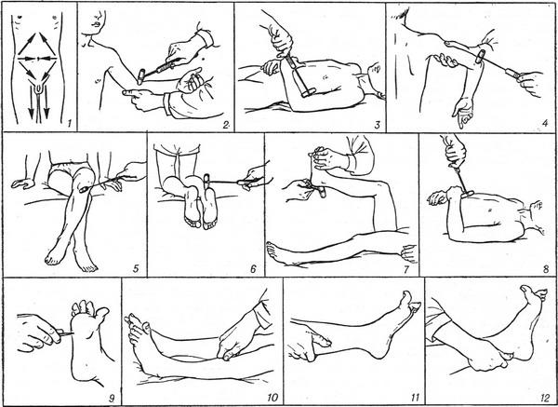

Рис. 1 — 12. Определение нормальных и патологических рефлексов. Рис. 1. Брюшные и кремастерные рефлексы (стрелки указывают направление штрихового раздражения кожи). Рис. 2 и 3. Рефлекс с сухожилия двуглавой мышцы. Рис. 4. Рефлекс с сухожилия трехглавой мышцы. Рис. 5. Коленный рефлекс. Рис. 6 и 7. Ахиллов рефлекс. Рис. 8. Пястно-лучевой рефлекс. Рис. 9. Симптом Бабинского. Рис. 10. Симптом Оппенгейма. Рис. 11. Симптом Гордона. Рис. 12. Симптом Шеффера.

*ТЕМА: АНАЛИЗАТОРЫ*

***1.Исследование воздушной и костной проводимости звука ( слуховые пробы Вебера и Риннэ)***

Путь воздушной проводимости звука: наружный слуховой проход – среднее ухо – внутреннее ухо (Кортиев орган) – слуховой нерв.

Путь костной проводимости звука: кости черепа – внутреннее ухо (Кортиев орган) – слуховой нерв.

(а) **Проба Вебера.**Одна из проб для сравнения восприятия звука через воздух и черепную коробку. При патологических процессах в среднем ухе звучащий камертон, поставленный на середину темени, воспринимается значительно сильнее на стороне поражения. При этом у пациента создаётся впечатление, что источник звука расположен сбоку, на стороне больного уха.

При поражения внутреннего уха или слухового нерва звук воспринимается лучше на здоровой стороне. У пациента создаётся впечатление, что источник звука расположен сбоку, на стороне здорового уха.

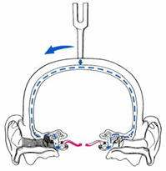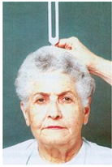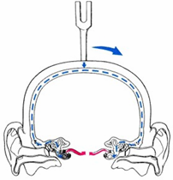

(б) **Проба Ринне.**Одна из проб для сравнения восприятия звука через воздух и черепную коробку. Ножку звучащего камертона ставят на сосцевидный отросток. Когда восприятие звука путём костной проводимости оканчивается, камертон подносят к уху пациента и отмечают продолжение восприятия звука теперь уже за счёт воздушной проводимости звука (*положительный симптом Ринне).*При поражении звукопроводящего аппарата (барабанная перепонка, среднее ухо, слуховые косточки) звук камертона ухом через воздух не воспринимается (*отрицательный симптом Ринне).*

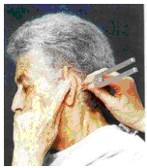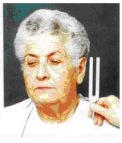

Костная проводимость звука Воздушная проводимость звука

***2.Аудиометрия***

Аудиометрия (синоним акуметрия) — исследование остроты [слуха](http://www.medical-enc.ru/17/sluh.shtml).  
Исследование слуха чаще всего производится шепотной, разговорной речью (таблицы слов Воячека) и камертонами (см.). При исследовании слуха ухо, которое не исследуют, закрывают пальцем или [ватой](http://www.medical-enc.ru/3/vata.shtml). Расстояние (в метрах), с которого обследуемый различает те или иные произносимые [врачом](http://www.medical-enc.ru/3/vrach.shtml) слова, фиксируется как острота слуха на шепотную и разговорную  [речь](http://www.medical-enc.ru/16/rech.shtml).  Возможность чтения с [губ](http://www.medical-enc.ru/4/guby.shtml) при этом исследовании должна быть исключена.  
Острота слуха на чистые тоны исследуется камертонами. Помимо этого, камертоны (частотой 128 или 256 колебаний в 1 сек.) используют для  дополнительных исследований.

Наиболее совершенным методом является исследование слуха при помощи электроакустического аппарата — аудиометра.  
(а) Тональная аудиометрия. Обследование проводится с помощью аудиометра. Изучается порог слухового восприятия (порог слышимости) звуков различной частоты. Диапазон частот составляет от 125 до 8000 Гц, силу звука можно менять от 0 до 100 дб. Определив пороги слышимости, вычерчивают аудиограмму, которая отражает зависимость слуховых порогов от частоты подаваемых в ухо тонов.

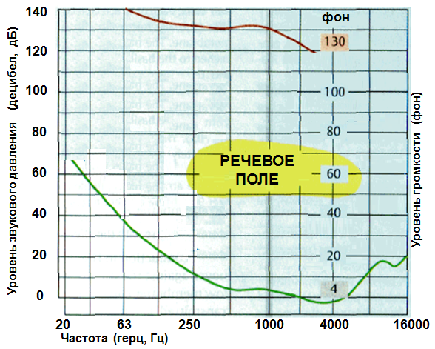

Для выявления потери слуха сравнивают полученную аудиограмму с нулевым уровнем. За нулевой уровень принимают пороги слышимости у людей с нормальным слухом.

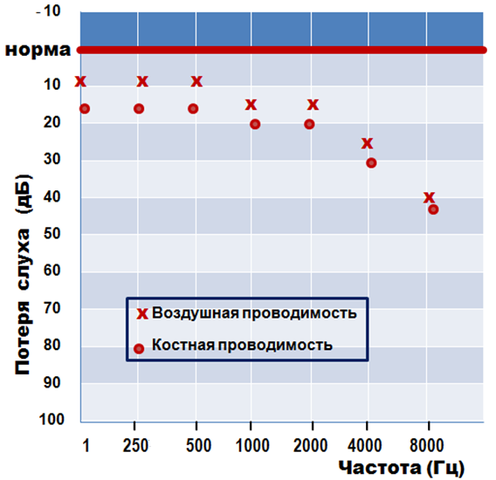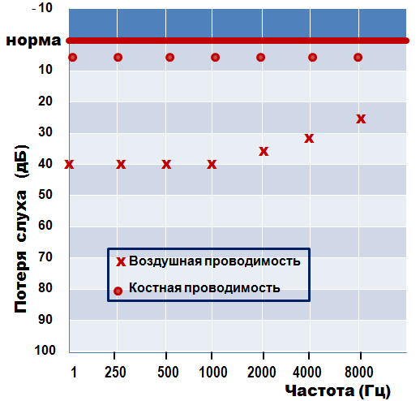

Возрастная тугоухость Отосклероз

(нейросенсорная) (поражение среднего уха)

(б) Компьютерная аудиометрия. Этот вид исследования является более объективным. В ухо пациента подаются звуковые сигналы различной частоты. При этом с помощью электродов компьютерная система регистрирует электрическую активность мозга и на основании их строит аудиограмму. Особенность компьютерной методики состоит в том, что во время её проведения пациент должен находиться в состоянии сна. Она с успехом применяется у детей, в том числе и новорожденных.

***3.Определение остроты слуха методом шепотной речи***

Речевое исследование слуха — шепотной и разговорной речью. Обследуемого ставят на расстояние 6 м от врача таким образом, чтобы исследуемое ухо было обращено в его сторону, а противоположное ухо медицинская сестра закрывает, плотно прижимая козелок к отверстию слухового прохода и пальцем, при этом III палец слегка трется о II, в результате чего образуется шуршащий звук, который заглушает ухо.

Обследуемому объясняют, что он должен громко повторять услышанные слова. Необходимо исключить чтение с губ, поэтому обследуемый не должен смотреть в сторону врача. Врач, используя воздух, оставшийся в легких после нефорсированного выдоха, шепотом произносит слова с низкими звуками: номер, нора, много, море, мороз и др., а затем слова с высокими звуками: чаща, уж, щи и т.д. В том случае, если обследуемый не слышит с расстояния 6 м, врач уменьшает его на 1 м и вновь исследует слух. Эту процедуру повторяют до тех пор, пока обследуемый не будет слышать все произносимые слова.

Количественное выражение результатов данного исследования— максимальное расстояние (в метрах), с которого обследуемый слышит слова, произнесенные шепотом. Исследование разговорной речью проводят по тем же правилам.

***4.Определение остроты зрения***

Острота зрения определяется минимальным углом зрения, при котором две точки воспринимаются раздельно. При этом в центральной ямке жёлтого пятна сетчатки между двумя возбуждёнными колбочками должна быть одна невозбуждённая. Если же возбуждаются две соседние колбочки, то две точки воспринимаются как одна.

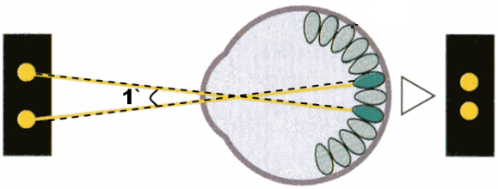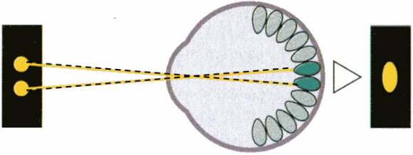

Угол зрения 1 угловая минутасоответствует нормальной остроте зрения человека. На этом принципе основана методика определения остроты зрения. Составлены таблицы, в которых элементы букв (или разрывы кольца Ландольта) различаются под углом зрения 1 минута с определённого расстояния (таблица Сивцева-Головина).

Visusрассчитывается по формуле:**V = d / D ,** где**d –** расстояние, с которого пациент различает буквы данной строки, а**D –** расстояние, с которого пациент должен их различать. Так, десятую строчку сверху (или третью строчку снизу) пациент должен различать с расстояния 5 м. Если он её различает с 5 м, то егоvisusравен 1,0:**V = 5 / 5 = 1.** Можно пользоваться упрощенным правилом: если пациент видит 9 строчек сверху, егоvisusравен 0,9; если видит 8 строчек сверху –visus= 0,8 и т.д.

***5.Определение поля зрения***

Полем зрения называется всё пространство, видимое глазом при фиксированном взоре. Поле зрения является функцией периферии сетчатки. Нарушения проявляются в виде сужения поля зрения или выпадения отдельных его участков (гемианопсия, скотома).

Исследование проводят с помощью периметра. Основу прибора составляет дуга в половину окружности, которую можно вращать вокруг горизонтальной оси. На дугу нанесены деления в градусах. По внутренней поверхности дуги от периферии к центру перемещают метку (белую или цветную) до тех пор, пока она не окажется в поле зрения испытуемого (при этом взгляд испытуемого неподвижно устремлён в центр дуги). Отмечают границу поля зрения, каждый раз поворачивая дугу на 15*. Для этого имеется периметрический бланк для левого и правого глаза.

ТЕМА: ВЫСШАЯ НЕРВНАЯ ДЕЯТЕЛЬНОСТЬ

***1.Методы изучения функций коры головного мозга***

К методам изучения функций коры мозга относятся: удаление всей коры мозга или отдельных ее участков, раздражение коры электрическим током или химическими раздражителями, электрофизиологический метод, микроэлектродный метод регистрации активности нейронов коры мозга, электроэнцефалография, метод регистрации вызванных потенциалов в коре мозга, клинический метод (наблюдение в клинике за больными с поражениями ЦНС), метод условных рефлексов и др.

***2.Электроэнцефалография***

Это запись ритмической электрической активности структур головного мозга, т.е. колебаний потенциалов мозга. Регистрация ЭЭГ у человека осуществляется при наложении электродов на кожу головы через специальную токопроводящую пасту или салфетку, смоченную раствором хлорида натрия. Различают 4 основных ритма на кривой ЭЭГ:**α (альфа), β (бета), θ (тета), Δ (дельта). Альфа-ритм** имеет частоту от 8 до 13 в сек., регистрируется в состоянии лежа или сидя с закрытыми глазами в условиях умственного и физического покоя.**Бета-ритм** имеет частоты выше 13 ( в среднем 70 в сек), регистрируется в бодрствующем состоянии, при умственной работе.**Тета-ритм** имеет частоту от 4 до 7 в сек., регистрируется при неглубоком наркозе, неглубоком наркозе, при болевых раздражениях, отрицательных эмоциях. **Дельта-ритм** имеет частоту от 0,5 до 3 в сек., регистрируется во время глубокого сна, глубокого наркоза.

***3.Методика выработки оборонительного условного рефлекса у человека***





***4.Методы определения силы, уравновешенности и подвижности процессов возбуждения и торможения в коре больших полушарий***

О силе возбудительного процесса можно судить по способности корковых клеток противостоять запредельному торможению при действии сильного раздражителя. Если при действии чрезмерно сильного раздражителя корковые клетки не впадают в запредельное торможение и вырабатывают условный рефлекс – значит сила возбудительного процесса достаточно велика. Если же корковые клетки легко впадают в запредельное торможение – сила процесса возбуждения небольшая. Сила тормозного процесса определяется по скорости выработки условного торможения. Если условное торможение вырабатывается быстро и четко – сила тормозного процесса велика и наоборот. Если процессы врозбуждения и торможения одинаково хорошо выражены – значит они уравновешены. И напротив, если один процесс (например, возбуждение) резко преобладает над другим процессом (торможение) – значит процессы неуравновешены. О подвижности нервных процессов судят по способности корковых клеток легко менять одно состояние (например, возбуждение) на другое (торможение) и наоборот. Тогда говорят о подвижности нервных процессов. Если же корковые клетки долго не могут менять сигнальное значение раздражителей – тогда говорят об инертности процессов.